ĐẠI HỌC KINH DOANH VÀ CÔNG NGHỆ HÀ NỘI
KHOA CÔNG NGHỆ THÔNG TIN



GIÁO TRÌNH

THIẾT KẾ HƯỚNG ĐỐI TƯỢNG

Chủ biên : TS. Hoàng Xuân Thảo

Biên soạn: TS. Trương Thị Thu Hà

ThS. Khúc Thị Ngọc Hà

(Dùng cho chương trình đào tạo hệ đại học)

Lưu hành nội bộ

HÀ NỘI – 2018
LỜI NÓI ĐẦU

Cuốn sách này đề cập tới việc phân tích và thiết kế hệ thống thông tin, nhấn mạnh tới hệ thống thông tin quản lý. Đó là kết quả của một giáo trình giảng dạy ở bậc đại học cho nghành Công nghệ Thông tin. Giáo trình này thường được giảng dạy sau khi sinh viên đã được học qua một số ngôn ngữ và phương pháp lập trình.

Ngày nay, công nghệ thông tin đã và đang đóng vai trò quan trọng trong đời sống kinh tế, xã hội của nhiều nước trên thế giới. Trong đó, phần mềm đóng một vai trò rất quan trọng. Hiện nay, công nghệ phần mềm đã, đang tiến bộ từng ngày và ngày càng trở nên phức tạp. Bên cạnh đó, nhiều kỹthuật và công nghệ mới ra đời giúp cho việc phát triển các hệ thống phần mềm ngày càng đơn giản hơn. Việc sử dụng phương pháp hướng đối tượng thay cho phương pháp cấu trúc ngày càng phổ biến khi xây dựng các phần mềm lớn và phức tạp. Một trong những lĩnh vực quan trọng và có ảnh hưởng rất lớn đến sự thành công của việc phát triển phần mềm là việc mô hình hóa phần mềm. Có rất nhiều ngôn ngữ mô hình hóa hỗ trợ cho việc mô hình hóa phần mềm, nhưng có lẽ được sử dụng rộng rãi nhất là ngôn ngữ UML (Unified Modeling Language). UML không ngừng được phát triển và ngày càng được sử dụng rộng rãi trên thế giới và đa số các công cụ hỗ trợ phát triển phần mềm hiện nay đều có hỗ trợ ngôn ngữ UML. UML đóng vai trò là một ngôn ngữ mô hình hóa thống nhất, trực quan, chuẩn hóa các kí hiệu, ngữ nghĩa của các mô hình và các biểu đồ khi thể hiện các đối tượng, các sự kiện trong thế giới thực và trong lĩnh vực máy tính chứ không chỉra cho người dùng biết việc lập mô hình cho một hệ thống phải theo các bước như thế nào. Đó chính là mục đích của một phương pháp phân tích, thiết kế hướng đối tượng.

Cuốn sách nhằm trước hết làm tài liệu tham khảo cho sinh viên ngành Công nghệ Thông tin trường Đại Học Kinh Doanh Và Công Nghệ Hà Nội. Nó cũng thích hợp với các hệ đào tạo chính qui, đào tạo từ xa. Ngoài ra nó còn giúp ích cho các người đang thực hiện đề án triển khai hệ thống dựa theo phương pháp phân tích và thiết kế theo hướng đối tượng. Và nó cũng có thể có ích cho các thầy cô giáo trong lĩnh vực này, như nguồn tài liệu để soạn bài giảng.

Cuối cùng tác giả xin chân thành cảm ơn các bạn đồng nghiệp trong Khoa Công Nghệ Thông Tin, trường Đại Học Kinh Doanh Và Công Nghệ Hà Nội về những đóng góp quý báu, hỗ trợ thiết thực và động viên chân thành để hoàn thành cuốn giáo tình này.

MỤC LỤC

MỤC TIÊU CỦA MÔN HỌC .......................................................................................... |  |  | 5
GIỚI THIỆU..................................................................................................................... |  |  | 6
CHƯƠNG 1: THIẾT KẾ HƯỚNG ĐỐI TƯỢNG............................................................. |  |  | 8
1. 1 Hệ thống và hệ thống thông tin .............................................................................. |  |  | 8
1.1.1 |  | Hệ thống .......................................................................................................... | 8
1.1.2 |  | Hệ thống thông tin ............................................................................................ | 8
1.2 | Chu trình của hệ thống ............................................................................................ |  | 9
1.2.1 |  | Vòng đời phát triển của hệ thống ...................................................................... | 9
1.2.2 |  | Cácbước phát triển hệ thống ........................................................................... | 10
1.3 | Phân tích và thiết kế hệ thống ................................................................................ |  | 13
1.4 | Phân tích và thiết kế hướng đối tượng ................................................................... |  | 14
1.5 | Phân biệt giữa thiết kế hướng đối tượng và thiết kế hướng chức năng. .................. |  | 15
1.6 | Một số kỹ năng cần có của người thiết kế hệ thống hướng đối tượng .................... |  | 18
1.7 | Lịch sử phát triển của UML .................................................................................. |  | 19
CHƯƠNG 2: NGÔN NGỮ THIẾT KẾ HƯỚNG ĐỐI TƯỢNG - UML ......................... |  |  | 20
2.1 | Giới thiệu tổng quan về UML ............................................................................... |  | 20
2.2. Các thành phần và công cụ thiết kế trong UML .................................................... |  |  | 24
2.2.1 |  | Actor (Tác nhân) ............................................................................................ | 24
2.2.2 |  | Use case (Ca sử dụng): ................................................................................... | 25
2.2.3. Object (Đối tượng) ........................................................................................ |  |  | 28
2.2.4. Class (Lớp) .................................................................................................... |  |  | 29
2.2. 5. Các thành phần khác..................................................................................... |  |  | 30
2.2.6. Các thành phần thể hiện hành vi .................................................................... |  |  | 34
2.2.7. Các phần tử mang tính nhóm ......................................................................... |  |  | 34
2.2.7. Các mối quan hệ (ký hiệu, ví dụ) ................................................................... |  |  | 34
CHƯƠNG 3: THIẾT KẾ BIỂU ĐỒ................................................................................ |  |  | 35
3.1 | Biểu đồ lớp ........................................................................................................... |  | 35
3.1.1. Biểu đồ lớp ở dạng tổng quát ......................................................................... |  |  | 36
3.1.2 |  | Biểu đồ lớp ở dạng chi tiết.............................................................................. | 39
3.2 | Biểu đồ đối tượng (Object Diagram) ..................................................................... |  | 58
3.3 | Biểu đồ ca sử dụng (USECASE) ........................................................................... |  | 59

3.4 Biểu đồ tuần tự (Sequence Diagram) 76

3.4.1. Giới thiệu biểu đồ tuần tự 76

3.4.2 Các thành phần của biểu đồ tuần tự 76

3.4.3 Các loại thông điệp trong biểu đồ tuần tự 77

3.5.Biểu đồ trạng thái (State Diagram) 79

3.5.1. Giới thiệu về biểu đồ trạng thái 80

3.5.2. Các thành phần của biểu đồ trạng thái 80

3.5.3.Ví dụ 80

3.6. Biểu đồ hoạt động (Active Diagram) 82

3.6.1. Giới thiệu biểu đồ hoạt động 82

3.6.2 Các thành phần của biểu đồ hoạt động 82

3.6.3 Ví dụ 84

3.7 Biểu đồ thành phần 86

PHẦN CÂU HỎI 89

Danh mục tài liệu tham khảo 91
MỤC TIÊU CỦA MÔN HỌC

Môn học cung cấp cho người học một khối lượng kiến thức tương đối hoàn chỉnh về phân tích và thiết kế các hệ thống thông tin theo hướng đối tượng bằng UML. Sau khi học xong môn học này, người học sẽ:

- Phát biểu được sự khác nhau giữa phân tích hệ thống theo chức năng và phân tích hệ thống theo hướng đối tượng.

- Phát biểu được các khái niệm về phân tích hệ thống hướng đối tượng bằng UML.

- Thiết kế được hệ thống hướng đối tượng bằng cách sử dụng các biểu đồ: các trường hợp sử dụng, lớp, tuần tự, hợp tác, trạng thái, hoạt động,…

- Vận dụng được các kỹ thuật đã học vào các hệ thống thực tế.

Trong khuôn khổ 30 tiết, học phần được cấu trúc thành 3 chương:

Chương 1: Thiết kế hướng đối tượng

Chương 2: Ngôn ngữ thiết kế hướng đối tượng – UML

Chương 3: Thiết kế biểu đồ

Môn học tiên quyết: Phân tích hệt hống, kỹ nghệ phần mềm cơ sở dữ liệu và lập trình hướng đối tượng.
GIỚI THIỆU

Hướng đối tượng là một cách tiếp cận khác với cách tiếp cận có cấu trúc truyền thống. Với cách tiếp cận hướng đối tượng, ta chia ứng dụng thành các đối tượng, tương đối độc lập với nhau. Sau đó ta có thể xây dựng hệ thống bằng cách kết hợp chúng lại với nhau. Một trong những ưu điểm của phương pháp này là tính sửdụng lại. Ta có thể xây dựng các đối tượng một lần và dùng chúng trong nhiều ứng dụng. Hơn thế nữa các đối tượng này đã qua một quá trình thử nghiệm và kiểm tra nên các rủi ro về lỗi là rất ít. Vậy phương pháp hướng đối tượng khác phương pháp có cấu trúc ở điểm nào? Theo cách tiếp cận có cấu trúc thì chúng ta tập trung vào các thông tin mà hệ thống sẽ lưu giữ. Chúng ta hỏi người dùng về các thông tin mà họcần, thiết kế cơ sở dữ liệu để lưu trữ các thông tin này, lập các màn hình để nhập và hiển thịthông tin, tạo các báo cáo để in thông tin. Nói một cách khác, chúng ta tập trung vào thông tin mà ít chú trọng tới cái gì được thực hiện với các thông tin đó tức là ứng xử của hệthống. Cách tiếp cận này còn được gọi là hướng dữ liệu và đã được dùng để tạo ra hàng nghìn ứng dụng trong nhiều năm qua. Hướng dữ liệu áp dụng tốt trong việc thiết kế cơ sở dữ liệu và nắm bắt thông tin, tuy nhiên cách tiếp cận này gặp phải một số khó khăn. Một trong những thách thức lớn nhất đó là việc thay đổi các yêu cầu của người dùng. Một hệ thống được xây dựng hướng dữ liệu có thể điều khiển việc thay đổi cơ sở dữ liệu một cách dễ dàng nhưng những thay đổi về quy tắc nghiệp vụ (business rules) sẽ không dễdàng để thực thi. Khái niệm hướng đối tượng đã được phát triển để giải quyết vấn đề này. Nó sẽ tập trung vào cả dữ liệu và các thao tác trên các dữliệu đó. Do đó hệthống sẽ linh hoạt hơn và dễ dàng thay đổi khi dữ liệu và ứng xử trên dữ liệu thay đổi. UML không chỉ thuần túy là một ngôn ngữ mô hình hóa. Nó được phát triển bởi các chuyên gia hàng đầu trong lĩnh vực hướng đối tượng, những người đã đề xuất ra những phương pháp phân tích thiết kế hướng đối tượng hay được dùng nhất, như kỹ thuật phân tích Use case của Ivar Jacobsson, biểu đồ chuyển trạng thái của Harel... do đó nếu những người phân tích tiếp cận việc xây dựng các phần tử của mô hình đã được định nghĩa trong UML một cách hợp lý và có hệ thống thì họ sẽ thu được một phương pháp phân tích, thiết kế hướng đối tượng tốt.
GIỚI THIỆU VỀ UML

Ngôn ngữ mô hình hóa hợp nhất UML (Unified Modeling Language) là ngôn ngữtrực quan giúp cho các nhà phân tích thiết kế đặc tả, trực quan hóa, xây dựng và làm các tài liệu của một hệ thống phần mềm được xây dựng theo hướng đối tượng. Ngôn ngữ UML không phải là ngôn ngữ tự nhiên hay ngôn ngữ lập trình, nó là một ngôn ngữ đặc tảhình thức. Nhưmọi ngôn ngữ đặc tả khác, UML có các ký pháp (các biểu tượng sử dụng trong mô hình) và một tập các qui luật (cú pháp, ngữ nghĩa,…) xác định cách sử dụng. UML là ngôn ngữvà nó chỉ là một phần của tiến trình phát triển phần mềm. Nó được sử dụng cho mọi tiến trình phát triển phần mềm, xuyên suốt vòng đời phát triển và độc lập với các công nghệ cài đặt hệ thống. Ngoài ra, UML còn có thể sử dụng cho các mô hình kinh doanh hoặc các mô hình của các hệthống không là phần mềm.
CHƯƠNG 1: THIẾT KẾ HƯỚNG ĐỐI TƯỢNG

- 1 Hệ thống và hệ thống thông tin

1.1.1 Hệ thống

a. Khái niệm

Hệ thống là những phần tử có ràng buộc, tương tác lẫn nhau cùng đạt được mục đích nhất định, hay gây ra những tác động nhất định.

Ví dụ: Hệ mặt trời, hệ thống các trường đại học, hệ thống các ngành sản xuất… b. Các đặc trưng của hệ thống:

•

•

•

•

•

•

•

•

•

Thành phần (component)

Liên hệ giữa các thành phần

Ranh giới (boundary)

Mục đích (purpose)

Môi trường (environment)

Giao diện (interface)

Đầu vào (input)

Đầu ra (output)

Ràng buộc (constraints)

Ví dụ: Cửa hàng bán sỉ và lẻ các loại bánh kẹo, rượu bia... Đối tượng mà cửa hàng giao tiếp là khách hàng mua các mặt hàng đó, nhà cung cấp (các công ty sản xuất bánh kẹo, rượu bia) cung cấp các mặt hàng đó cho cửa hàng và ngân hàng giao tiếp với cửa hàng thông qua việc gửi, rút và thanh toán tiền mặt cho nhà cung cấp.

1.1.2 Hệ thống thông tin

Là một hệ thống bao gồm các yếu tố có quan hệ với nhau cùng làm nhiệm vụ thu thập, xử lý, lưu trữ và phân phối thông tin và dữ liệu và cung cấp một cơ chế phản hồi để đạt được một mục tiêu định trước.

Các tổ chức có thể sử dụng các hệ thống thông tin với nhiều mục đích khác nhau. Trong việc quản trị nội bộ, hệ thống thông tin sẽ giúp đạt được sự thông hiểu nội

bộ, thống nhất hành động, duy trì sức mạnh của tổ chức, đạt được lợi thế cạnh tranh. Với bên ngoài, hệ thống thông tin giúp nắm bắt được nhiều thông tin về khách hàng hơn hoặc cải tiến dịch vụ, nâng cao sức cạnh tranh, tạo đà cho sự phát triển.

Các thành phần cấu thành hệ thống thông tin

Hệ thống thông tin thông thường được cấu thành bởi:

- Các phần cứng

Gồm các thiết bị, phương tiện kỹ thuật dùng để xử lý, lưu trữ thông tin. Trong đó chủ yếu là máy tính, các thiết bị ngoại vi dùng để lưu trữ và nhập vào hoặc xuất ra dữ liệu.

- Phần mềm

Gồm các chương trình máy tính, các phần mềm hệ thống, các phần mềm chuyên dụng, thủ tục dành cho người sử dụng.

Ví dụ: Các hệ thống mạng để truyền dữ liệu

- Dữ liệu

Con người trong hệ thống thông tin.

1.2 Chu trình của hệ thống

1.2.1 Vòng đời phát triển của hệ thống
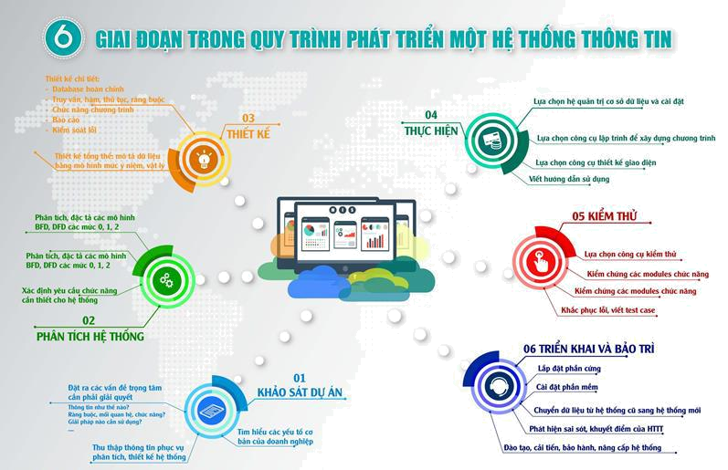

1.2.2 Các bước phát triển hệ thống

Giai đoạn 1: Khảo sát dự án

Khảo sát hiện trạng là giai đoạn đầu tiên trong quá trình phát triển một hệ thống thông tin. Nhiệm vụ chính trong giai đoạn này là tìm hiểu, thu thập thông tin cần thiết để chuẩn bị cho việc giải quyết các yêu cầu được đặt ra của dự án. Giai đoạn khảo sát được chia làm hai bước:

Bước 1:

- Khảo sát sơ bộ: tìm hiểu các yếu tố cơ bản (tổ chức, văn hóa, đặc trưng, con người,...) tạo tiền đề để phát triển HTTT phù hợp với dự án và doanh nghiệp.

- Khảo sát chi tiết: thu thập thông tin chi tiết của hệ thống (chức năng xử lý, thông tin được phép nhập và xuất khỏi hệ thống, ràng buộc, giao diện cơ bản, nghiệp vụ) phục vụ cho việc phân tích và thiết kế.

Bước 2: Đặt ra các vấn đề trọng tâm cần phải giải quyết, như:

•

•

•

Thông tin đưa vào hệ thống phải như thế nào?

Dữ liệu hiển thị và xuất ra khác nhau ở những điểm nào?

Ràng buộc giữa các đối tượng trong hệ thống cần xây được dựng ra sao?

•

•
Chức năng và quy trình xử lý của hệ thống phải đảm bảo những yêu cầu nào?

Cần sử dụng những giải pháp nào? Tính khả thi của từng giải pháp ra sao?

Từ những thông tin thu thập được và vấn đề đã đặt ra trong giai đoạn khảo sát, nhà quản trị và các chuyên gia sẽ chọn lọc những yếu tố cần thiết để cấu thành hệ thống thông tin riêng cho doanh nghiệp.

Giai đoạn 2: Phân tích hệ thống

Mục tiêu của giai đoạn là xác định các thông tin và chức năng xử lý của hệ thống, cụ thể như sau:

- Xác định yêu cầu của HTTT gồm: các chức năng chính - phụ; nghiệp vụ cần phải xử lý đảm bảo tính chính xác, tuân thủ đúng các văn bản luật và quy định hiện hành; đảm bảo tốc độ xử lý và khả năng nâng cấp trong tương lai.

- Phân tích và đặc tả mô hình phân cấp chức năng tổng thể thông qua sơ đồ BFD (Business Flow Diagram), từ mô hình BFD sẽ tiếp tục được xây dựng thành mô hình luồng dữ liệu DFD (Data Flow Diagram) thông qua quá trình phân rã chức năng theo các mức 0, 1, 2 ở từng ô xử lý.

- Phân tích bảng dữ liệu. Cần đưa vào hệ thống những bảng dữ liệu (data table) gồm các trường dữ liệu (data field) nào? Xác định khóa chính (primary key), khóa ngoại (foreign key) cũng như mối quan hệ giữa các bảng dữ liệu (relationship) và ràng buộc (constraint) dữ liệu cần thiết.

- giai đoạn này, các chuyên gia sẽ đặc tả sơ bộ các bảng dữ liệu trên giấy để có cái nhìn khách quan. Qua đó, xác định các giải pháp tốt nhất cho hệ thống đảm bảo đúng các yêu cầu đã khảo sát trước khi thực hiện trên các phần mềm chuyên dụng.

Giai đoạn 3: Thiết kế

Thông qua thông tin được thu thập từ quá trình khảo sát và phân tích, các chuyên gia sẽ chuyển hóa vào phần mềm, công cụ chuyên dụng để đặc tả thiết kế hệ thống chi tiết. Giai đoạn này được chia làm hai bước sau:

Bước 1: Thiết kế tổng thể

Trên cơ sở các bảng dữ liệu đã phân tích và đặc tả trên giấy sẽ được thiết kế dưới dạng mô hình mức ý niệm bằng phần mềm chuyên dụng như Sybase PowerDesigner, CA ERwin Data Modeler. Bằng mô hình mức ý niệm sẽ cho các

chuyên gia có cái nhìn tổng quát nhất về mối quan hệ giữa các đối tượng trước khi chuyển đổi thành mô hình mức vật lý.

Bước 2: Thiết kế chi tiết

- Thiết kế cơ sở dữ liệu (Database): Với mô hình mức vật lý hoàn chỉnh ở giai đoạn thiết kế đại thể sẽ được kết sinh mã thành file sql.

- Thiết kế truy vấn, thủ tục, hàm: thu thập, xử lý thông tin nhập và đưa ra thông tin chuẩn xác theo đúng nghiệp vụ.

- Thiết kế giao diện chương trình đảm bảo phù hợp với môi trường, văn hóa và yêu cầu của doanh nghiệp thực hiện dự án.

- Thiết kế chức năng chương trình đảm bảo tính logic trong quá trình nhập liệu và xử lý cho người dùng.

- Thiết kế báo cáo. Dựa trên các yêu cầu của mỗi doanh nghiệp và quy định hiện hành sẽ thiết kế các mẫu báo cáo phù hợp hoặc cho phép doanh nghiệp tư tạo mẫu báo cáo ngay trên hệ thống.

- Thiết kế các kiểm soát bằng hình thức đưa ra các thông báo, cảnh báo hoặc lỗi cụ thể tạo tiện lợi và kiểm soát chặt chẽ quá trình nhập liệu với mục tiêu tăng độ chính xác cho dữ liệu.

Tóm lại, thiết kế là việc áp dụng các công cụ, phương pháp, thủ tục để tạo ra mô hình hệ thống cần sử dụng. Sản phẩm cuối cùng của giai đoạn thiết kế là đặc tả hệ thống ở dạng nó tồn tại thực tế, sao cho nhà lập trình và kỹ sư phần cứng có thể dễ dàng chuyển thành chương trình và cấu trúc hệ thống.

Giai đoạn 4: Thực hiện

Đây là giai đoạn nhằm xây dựng hệ thống theo các thiết kế đã xác định. Giai đoạn này bao gồm các công việc sau:

- Lựa chọn hệ quản trị cơ sở dữ liệu (SQL Server, Oracle, MySQL, …) và cài đặt cơ sở dữ liệu cho hệ thống.

- Lựa chọn công cụ lập trình để xây dựng các modules chương trình của hệ thống

(Microsoft Visual Studio, PHP Designer,...).

- Lựa chọn công cụ để xây dựng giao diện hệ thống (DevExpress, Dot Net

Bar,...).
Viết tài liệu hướng dẫn sử dụng, tài liệu kỹ thuật hoặc clip hướng dẫn. Giai đoạn 5: Kiểm thử

- Trước hết phải lựa chọn công cụ kiểm thử.

- Kiểm chứng các modules chức năng của hệ thống thông tin, chuyển các thiết kế thành các chương trình (phần mềm).

•

•

•

Thử nghiệm hệ thống thông tin.

Cuối cùng là khắc phục các lỗi (nếu có).

Viết test case theo yêu cầu.

Kết quả cuối cùng là một hệ thống thông tin đạt yêu cầu đặt ra.

Giai đoạn 6: Triển khai và bảo trì

•

•

Lắp đặt phần cứng để làm cơ sở cho hệ thống.

Cài đặt phần mềm.

- Chuyển đổi hoạt động của hệ thống cũ sang hệ thống mới, gồm có: chuyển đổi dữ liệu; bố trí, sắp xếp người làm việc trong hệ thống; tổ chức hệ thống quản lý và bảo trì.

•

•

•

•

•

Phát hiện các sai sót, khuyết điểm của hệ thống thông tin.

Đào tạo và hướng dẫn sử dụng.

Cải tiến và chỉnh sửa hệ thống thông tin.

Bảo hành.

Nâng cấp chương trình khi có phiên bản mới.

1.3 Phân tích và thiết kế hệ thống

Phân tích và thiết kế hệ thống thông tin là một phương pháp được sử dụng để tạo và duy trì hệ thống thông tin nhằm thực hiện các chức năng cơ bản như lưu trữ, xử lý thông tin và truyền thông tin. Mục tiêu chính của phân tích và thiết kế hệ thống là cải tiến hệ thống cấu trúc theo một hay một nhóm các quy trình, điển hình là qua ứng dụng phần mềm, phần mềm có thể giúp đỡ những người sử dụng hoàn tất các công việc chính của đơn vị được dễ dàng và hiệu quả hơn. Là một người phân tích

hệ thống, bạn sẽ phải là trung tâm của sự phát triển phần mềm đó. Phân tích và thiết kế hệ thống thông tin được dựa trên:

- Sự hiểu biết của bạn về các mục tiêu, các cấu trúc và các qui trình của tổ chức.

- Kiến thức về tin học và am hiểu chuyên môn của bạn đối với lĩnh vực sẽ triển khai công nghệ thông tin nhằm mang lại lợi ích cho tổ chức theo yêu cầu.

Trên thực tế chưa có một phần mềm nào ngay khi đưa vào sử dụng cũng như quá trình sử dụng mà không có những phiếm khuyết. Vậy cho nên việc nghiên cứu nhu cầu đánh giá hiện trạng và phân tích trước khi thiết kế là điều không thể thiếu với dự án tin học hóa hệ thống, điều đó sẽ giảm chi phí cho việc phát triển hệ thống.

Thông thường phía đầu tư thuê nhà phát triển với yêu cầu hết sức mờ, mơ hồ có dạng “Phần mềm quản lý...” hoặc “Trang tin điện tử của đơn vị ...” chứ không nói rõ là sẽ tin học hóa một vấn đề cụ thể nào.

Thế nhưng khi vận hành nhà đầu tư chỉ quan tâm tới những nhu cầu trực tiếp và bỏ qua phần tổng thể của hệ thống tất nhiên là không bao giờ nói đến các mối liên hệ công tác giữa các nhóm trong đơn vị cũng như các quy định, quy trình riêng hiện đang có và đang vận hành tại đơn vị của mình. Vì thế nhất thiết phải có một phương pháp khoa học hướng dẫn việc thực hiện dự án tin học hóa tùy theo mô hình sẽ phát triển. Có rất nhiều quan điểm về cách tiếp cận vấn đề cũng như việc phân

1.4 Phân tích và thiết kế hướng đối tượng

Trong kỹ nghệ phần mềm để sản xuất được một sản phẩm phần mềm người ta chia quá trình phát triển sản phẩm ra nhiều giai đoạn như thu thập và phân tích yêu cầu, phân tích và thiết kế hệ thống, phát triển (coding), kiểm thử, triển khai và bảo trì. Trong đó, giai đoạn phân tích, thiết kế bao giờ cũng là giai đoạn khó khăn và phức tạp nhất. Giai đoạn này giúp chúng ta hiểu rõ yêu cầu đặt ra, xác định giải pháp, mô tả chi tiết giải pháp. Nó trả lời 2 câu hỏi What (phần mềm này làm cái gì?) và How (làm nó như thế nào?).

Để phân tích và thiết kế một phần mềm thì có nhiều cách làm, một trong những cách làm đó là xem hệ thống gồm những đối tượng sống trong đó và tương tác với nhau. Việc mô tả được tất cả các đối tượng và sự tương tác của chúng sẽ giúp chúng ta hiểu rõ hệ thống và cài đặt được nó. Phương thức này gọi là Phân tích thiết kế hướng đối tượng (OOAD)
UML là ngôn ngữ mô hình hóa hợp nhất dùng để biểu diễn hệ thống. Nói một cách đơn giản là nó dùng để tạo ra các bản vẽ nhằm mô tả thiết kế hệ thống. Các bản vẽ này được sử dụng để các nhóm thiết kế trao đổi với nhau cũng như dùng để thi công hệ thống (phát triển), thuyết phục khách hàng, các nhà đầu tư v.v.. (Giống như trong xây dựng người ta dùng các bản vẽ thiết kế để hướng dẫn và kiểm soát thi công, bán hàng căn hộ v.v..)

OOAD cần các bản vẽ để mô tả hệ thống được thiết kế, còn UML là ngôn ngữ mô tả các bản vẽ nên cần nội dung thể hiện. Do vậy, chúng ta phân tích và thiết kế theo hướng đối tượng và sử dụng UML để biểu diễn các thiết kế đó nên chúng thường đi đôi với nhau.

1.5 Phân biệt giữa thiết kế hướng đối tượng và thiết kế hướng chức năng.

Phương pháp hướng chức năng:

Đây là lối tiếp cận truyền thống của ngành Công nghệ phần mềm. Theo lối tiếp cận này, chúng ta quan tâm chủ yếu tới những thông tin mà hệ thống sẽ giữ gìn. Chúng ta hỏi người dùng xem họ sẽ cần những thông tin nào, rồi chúng ta thiết kế ngân hàng dữ liệu để chứa những thông tin đó, cung cấp Forms để nhập thông tin và in báo cáo để trình bày các thông tin. Nói một cách khác, chúng ta tập trung vào thông tin và không mấy để ý đến những gì có thể xảy ra với những hệ thống đó và cách hoạt động (ứng xử) của hệ thống là ra sao. Đây là lối tiệm cận xoay quanh dữ liệu và đã được áp dụng để tạo nên hàng ngàn hệ thống trong suốt nhiều năm trời.

Lối tiếp cận xoay quanh dữ liệu là phương pháp tốt cho việc thiết kế ngân hàng dữ liệu và nắm bắt thông tin, nhưng nếu áp dụng cho việc thiết kế ứng dụng lại có thể khiến phát sinh nhiều khó khăn. Một trong những thách thức lớn là yêu cầu đối với các hệ thống thường xuyên thay đổi. Một hệ thống xoay quanh dữ liệu có thể dể dàng xử lý việc thay đổi ngân hàng dữ liệu, nhưng lại khó thực thi những thay đổi trong nguyên tắc nghiệp vụ hay cách hoạt động của hệ thống.

Phương pháp hướng đối tượng đã được phát triển để trả lời cho vấn đề đó. Với lối tiếp cận hướng đối tượng, chúng ta tập trung vào cả haimặt của vấn đề : thông tin vàcách hoạt động.

Phương pháp hướng đối tượng:
Hướng đối tượng là thuật ngữ thông dụng hiện thời của ngành công nghiệp phần mềm. Các công ty đang nhanh chóng tìm cách áp dụng và tích hợp công nghệ mới này vào các ứng dụng của họ. Thật sự là đa phần các ứng dụng hiện thời đều mang tính hướng đối tượng. Nhưng hướng đối tượng có nghĩa là gì?

Lối tiếp cận hướng đối tượng là một lối tư duy về vấn đề theo lối ánh xạ các thành phần trong bài toán vào các đối tượng ngoài đời thực. Với lối tiếp cận này, chúng ta chia ứng dụng thành các thành phần nhỏ, gọi là các đối tượng, chúng tương đối độc lập với nhau. Sau đó ta có thể xây dựng ứng dụng bằng cách chắp các đối tượng đó lại với nhau. Hãy nghĩ đến trò chơi xây lâu đài bằng các mẫu gỗ. Bước đầu tiên là tạo hay mua một vài loại mẫu gỗ căn bản, từ đó tạo nên các khối xây dựng căn bản của mình. Một khi đã có các khối xây dựng đó, bạn có thể chắp ráp chúng lại với nhau để tạo lâu đài. Tương tự như vậy một khi đã xây dựng một số đối tượng căn bản trong thế giới máy tính, bạn có thể chắp chúng lại với nhau để tạo ứng dụng của mình.

Xin lấy một ví dụ đơn giản: vấn đề rút tiền mặt tại nhà băng. Các “mẫu gỗ“ thành phần ở đây sẽ là ánh xạ của các đối tượng ngoài đời thực như tài khoản, nhân viên, khách hàng, …Và ứng dụng sẽ được sẽ được nhận diện cũng như giải đáp xoay quanh các đối tượng đó.

Phương | Phân tích thiết kế hướng Cấu | Phân tích thiết kế hướng đối tượng
pháp | trúc | Phân tích thiết kế hướng đối tượng
 | - Đặc trưng của phương pháp | - Khác với phương pháp hướng cấu
 | hướng cấu trúc là phân chia | trúc chỉ tập trung vào dữ liệu hoặc
 | chương trình chính thành nhiều | vào hành động , phương pháp hướng
 | chương trình con nhằm đến thực | đối tượng tập trung vào cả hai khía
Cách tiếp | một công việc xác định. | cạnh của hệ thống là dữ liệu và hành
Cách tiếp |  | động.
cận | - Cách tiếp cận hướng dữ liệu xây | - Cách tiếp cận hướng đối tượng là
 | dựng phần mềm dựa vào việc | một lối tư duy theo cách ánh xạ các
 | phân rã phần mềm theo các chức | thành phần trong bài bài toán vào các
 | năng cần đáp ứng và dữ liệu cho | đối tượng ngoài đời thực. Với cách

 | các chức năng đó. Cách tiếp cận | tiếp cận này, một hệ thống được chia
 | hướng hành động lại tập trung | tương ứng thành các phần nhỏ gọi là
 | phân tích hệ thống trên các hoạt | đối tượng. Mỗi đối tượng bao gồm
 | động thực thi các chức năng của | đầy đủ cả dữ liệu và hành động liên
 | phần mềm đó. | quan đến đối tượng đó. Các đối tượng
 |  | trong một hệ thống tương đối độc lập
 |  | với nhau và phần mềm sẽ được xây
 |  | dựng bằng cách kết hợp các đối tượng
 |  | đó lại với nhau thông qua các mối
 | - Cách thực hiện : Phương pháp | quan hệ và tương tác giữa chúng.
 | thiết kế từ trên xuống (top-down). | - Phương pháp thiết kế từ dưới lên
 | Phương pháp này tiến hành phân | (bottom-up) . Bắt đầu từ những thuộc
 | rã các bài toán thành bài toán nhỏ | tính cụ thể của từng đối tượng sau đó
 | hơn đến khi nhận được các bài | tiến hành trừu tượng hóa thành các
 | toán có thể cài đặt được. | lớp (Đối tượng).
 | - Phương pháp này có đặc trưng
 | là dữ liệu được đóng gói để hạn | - Trong khi đó đặc trưng của phương
 | chế truy nhập tự do, trực tiếp vào | pháp cấu trúc là cấu trúc dữ liệu và
Đặc trưng | dữ liệu | giải thuật, mối quan hệ chặt chẽ của
Đặc trưng |  | giải thuật vào cấu trúc dữ liệu.
đóng gói | - Cho phép sử dụng lại mã nguồn | giải thuật vào cấu trúc dữ liệu.
 | để tiết kiệm tài nguyên và công | - Hạn chế tái sử dụng mã.
 | sức lập trình.
 | - Ưu điểm: | - Ưu điểm:
 | + Tư duy phân tích thiết kế rõ | + Gần gũi với thế giới thực.
 | ràng. | + Tái sử dụng dễ dàng.
Ưu, nhược | + Chương trình sáng sủa dễ | + Đóng gói che giấu thông tin làm
điểm | hiểu. | cho hệ thống tin cậy hơn.
 | + Phân tích được các chức năng | + Thừa kế làm giảm chi phí, hệ
 | của hệ thống . | thống có tính mở cao hơn

 | + Dễ theo dõi luồng dữ liệu. | + Xâu dựng hệ thống phức tạp.
 | - Nhược điểm: | - Nhược điểm:
 | + Không hỗ trợ việc sử dụng | + Phương pháp này khá phức tạp,
 | lại. Các chương trình hướng cấu | khó theo dõi được luồng dữ liệu do có
 | trúc phụ thuộc chặt chẽ vào cấu | nhiều luồng dữ liệu ở đầu vào. Hơn
 | trúc dữ liệu và bài toán cụ thể, do | nữa giải thuật lại không phải là vấn đề
 | đó không thể dùng lại modul nào | trọng tâm của phương pháp này.
 | đó trong phần mềm này cho phần
 | mềm khác với các yêu cầu về dữ
 | liệu khác.
 | + Không phù hợp cho phát triển
 | các phần mềm lớn.
 | + khó quản lý mối quan hệ giữa
 | các modul và dễ gây ra lỗi trong
 | phân tích cũng như khó kiểm thử
 | và bảo trì.
 | - Phương pháp hướng cấu trúc | - Phương pháp hướng đối tượng
 | - Phương pháp hướng cấu trúc | thường được áp dụng cho các bài toán
 | thường phù hợp với nhiều bài | thường được áp dụng cho các bài toán
 | thường phù hợp với nhiều bài | lớn, phức tạp, hoặc có nhiều luồng dữ
 | toán nhỏ, có luồng dữ liệu rõ | lớn, phức tạp, hoặc có nhiều luồng dữ
 | toán nhỏ, có luồng dữ liệu rõ | liệu khác nhau mà phương pháp cấu
 | ràng, cần phải t duy giải thuật rõ | liệu khác nhau mà phương pháp cấu
Lĩnh vực | ràng, cần phải t duy giải thuật rõ | trúc không thể quản lý được. Khi đó
Lĩnh vực | ràng và người lập trình có khả | trúc không thể quản lý được. Khi đó
áp dụng | ràng và người lập trình có khả | người ta dùng phương pháp hướng
áp dụng | năng tự quản lý được mọi truy | người ta dùng phương pháp hướng
 | năng tự quản lý được mọi truy | đối tượng để để tận dụng khả năng
 | cập đến các dữ liệu của chương | đối tượng để để tận dụng khả năng
 | cập đến các dữ liệu của chương | bảo vệ giữ liệu ngoài ra còn tiết kiệm
 | trình. | bảo vệ giữ liệu ngoài ra còn tiết kiệm
 | trình. | công sức và tài nguyên .

1.6 Một số kỹ năng cần có của người thiết kế hệ thống hướng đối tượng

- Có kiến thức kỹ thuật về phần cứng hiện hành và đặc tính của chúng.

- Biết các phần mềm và ngôn ngữ lập trình viên sử dụng.
- Có khả năng sáng tạo và khả năng hình dạng tốt khi tạo bản thiết kế

- Phải có kiên thức thực tế rộng.

- Có khả năng diễn đạt và truyền đạt tốt cho nhà quản lý và những người chưa biết.

- Có ý thức kỷ luật cao, kiên định để bám sát một cách tiếp cận nhưng đủ mềm dẻo để tiếp cận và vận dụng những ý tưởng mới tiếp cận.

- Có khả năng điều hoà, giao tiếp tốt với cán bộ, nhân viên.Lịch sử phân tích và thiết kế hướng đối tượng.

1.7 Lịch sử phát triển của UML

Trong những năm 1990, nhiều phương pháp luận khác nhau được giới thiệu với các ký hiệu khác nhau. Ba phương pháp nổi bật trong số đó là OMT (Object Modeling Technique) của Rumbaugh, Booch và OOSE (Object Oriented Software Engineering) của Jacobson. Mỗi phương pháp có ưu điểm và nhược điểm riêng. OMT mạnh về phân tích và yếu hơn về thiết kế. Booch thì mạnh về thiết kế và yếu về phân tích. OOSE thì mạnh trong phân tích hành vi và yếu hơn trong những lĩnh vực khác. Vì vậy người sử dụng rất khó khăn trong việc chọn cho mình một phương pháp phù hợp. Vào năm 1994, cảba phương pháp của ba người bắt đầu trở nên tương tự nhau vì họ đã kết hợp các kỹthuật tốt nhất của các phương pháp khác. Tuy nhiên chúng vẫn dùng những ký hiệu riêng. Việc sử dụng các ký hiệu khác nhau dẫn đến sự hổn loạn bởi vì một ký hiệu có ý nghĩa khác nhau đối với với những người khác nhau.

Kết cục của “chiến tranh về các phương pháp” là sự ra đời của một phương pháp mới, đó là ngôn ngữmô hình hóa hợp nhất (UML). Nó là sự hợp nhất của các phương pháp Booch, OMT, và những đặc tính tốt nhất của một số phương pháp khác. Tháng 10 năm 1996, phiên bản UML 0.9 ra đời và nhận được sự phản hồi từ các tổ chức quan tâm đến việc phát triển một ngôn ngữ mô hình hướng đối tượng chuẩn. Tháng 11 năm 1997, UML phiên bản 1.1 được nhóm OMG (Object Management Group) chấp nhận là ngôn ngữ mô hình hóa chuẩn. Phiên bản UML 1.3 xuất hiện vào năm 1999. Phiên bản UML 1.4 xuất hiện vào năm 2000. Phiên bản 2.0 ra đời vào năm 2004.
CHƯƠNG 2: NGÔN NGỮ THIẾT KẾ HƯỚNG ĐỐI TƯỢNG - UML

2.1 Giới thiệu tổng quan về UML

UML là một ngôn ngữ chuẩn để xác định, hình dung, xây dựng, và ghi lại các hiện vật của hệ thống phần mềm.

UML đã được tạo ra bởi Nhóm Quản lý Đối tượng (OMG) và dự thảo đặc tả UML 1.0 đã được đề xuất cho OMG vào tháng 1 năm 1997.
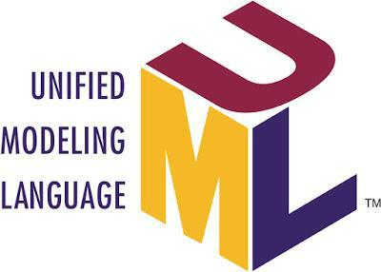

OMG liên tục nỗ lực để tạo ra một chuẩn công nghiệp thực sự.

- UML là viết tắt của Unified Modeling Language .

- UML khác với các ngôn ngữ lập trình phổ biến khác như C ++, Java,

COBOL, etc.

- UML là một hình ảnh ngôn ngữ được sử dụng để làm cho các bản thiết kế phần mềm.

- UML có thể được mô tả như là một ngôn ngữ mô hình hóa thị giác mục đích chung để hình dung, xác định, xây dựng và tài liệu hệ thống phần mềm.

- Mặc dù UML thường được sử dụng để mô hình hệ thống phần mềm, nó không giới hạn trong ranh giới này. Nó cũng được sử dụng để mô hình hóa các hệ thống không phải là phần mềm. Ví dụ: luồng quy trình trong một đơn vị sản xuất, v.v.
UML không phải là ngôn ngữ lập trình nhưng các công cụ có thể được sử dụng để tạo mã bằng các ngôn ngữ khác nhau sử dụng sơ đồ UML. UML có quan hệ trực tiếp với phân tích và thiết kế theo định hướng đối tượng. Sau khi chuẩn hóa một số, UML đã trở thành một tiêu chuẩn OMG.

Mục tiêu của UML

Một bức tranh trị giá một ngàn chữ (A picture is worth a thousand words), thành ngữ này hoàn toàn phù hợp với mô tả UML. Các khái niệm hướng đối tượng được giới thiệu sớm hơn nhiều so với UML. Tại thời điểm đó, không có phương pháp luận tiêu chuẩn để tổ chức và củng cố sự phát triển hướng đối tượng. Sau đó UML xuất hiện.

Có một số mục tiêu để phát triển UML nhưng điều quan trọng nhất là xác định một số ngôn ngữ mô hình hóa mục đích chung, mà tất cả người lập mô hình đều có thể sử dụng và cũng cần phải làm đơn giản để hiểu và sử dụng.

Biểu đồ UML không chỉ được tạo cho các nhà phát triển mà còn cho người dùng doanh nghiệp, người thường và bất kỳ ai quan tâm đến việc hiểu hệ thống. Hệ thống có thể là một hệ thống phần mềm hoặc phi phần mềm. Do đó, phải rõ ràng rằng UML không phải là một phương pháp phát triển mà là nó đi kèm với các quy trình để làm cho nó trở thành một hệ thống thành công.

Tóm lại, mục đích của UML có thể được định nghĩa là một mô hình cơ chế đơn giản để mô hình tất cả các hệ thống thực hành có thể trong môi trường phức tạp ngày nay.

Một mô hình khái niệm của UML

Để hiểu được mô hình khái niệm của UML, trước tiên chúng ta cần làm rõ mô hình khái niệm là gì? Và tại sao cần một mô hình khái niệm?

- Một mô hình khái niệm có thể được định nghĩa như là một mô hình được làm bằng các khái niệm và các mối quan hệ của họ.

- Một mô hình khái niệm là bước đầu tiên trước khi vẽ một sơ đồ UML. Nó giúp hiểu các thực thể trong thế giới thực và cách chúng tương tác với nhau.

Vì UML mô tả các hệ thống thời gian thực, nên rất quan trọng để tạo ra một mô hình khái niệm và sau đó tiến hành dần dần. Mô hình khái niệm của UML có thể được làm chủ bằng cách học ba yếu tố chính sau:

•

•

•
Khối xây dựng UML

Các quy tắc để kết nối các khối xây dựng

Các cơ chế chung của UML

Khái niệm hướng đối tượng

UML có thể được mô tả như là sự kế thừa của việc phân tích và thiết kế hướng đối tượng (OO).

Một đối tượng chứa cả dữ liệu và các phương thức kiểm soát dữ liệu. Dữ liệu thể hiện trạng thái của đối tượng. Một lớp mô tả một đối tượng và chúng cũng tạo thành một hệ thống phân cấp để mô hình hệ thống thế giới thực. Hệ thống phân cấp là thừa kế và các lớp cũng có thể được liên kết theo những cách khác nhau theo yêu cầu.
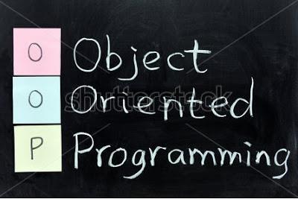

Đối tượng là các thực thể thực tế tồn tại chung quanh chúng ta và các khái niệm cơ bản như trừu tượng, đóng gói, thừa kế và đa hình tất cả có thể được biểu diễn bằng UML.

UML đủ mạnh để đại diện cho tất cả các khái niệm tồn tại trong phân tích và thiết kế hướng đối tượng. Biểu đồ UML chỉ là biểu diễn các khái niệm hướng đối tượng. Do đó, trước khi học UML, điều quan trọng là phải hiểu khái niệm OO một cách chi tiết.

Dưới đây là một số khái niệm cơ bản của thế giới hướng đối tượng

- Đối tượng - Đối tượng đại diện cho một thực thể và khối xây dựng cơ bản.

- Lớp - Class là bản in của một đối tượng.

- Trừ tượng – Trừu tượng đại diện cho hành vi của một thực thể thế giới thực.

- Đóng gói - Tóm lược là cơ chế ràng buộc dữ liệu với nhau và giấu chúng khỏi thế giới bên ngoài.

- Thừa kế - Thừa kế là cơ chế tạo ra các lớp mới từ những lớp hiện có.

- Đa hình - Nó xác định cơ chế tồn tại dưới các hình thức khác nhau.

Phân tích và Thiết kế OO

- có thể được định nghĩa như là một cuộc điều tra và cụ thể hơn, đó là điều tra các đối tượng. Thiết kế có nghĩa là hợp tác với các đối tượng đã được xác định.

Vì vậy, điều quan trọng là phải hiểu các khái niệm OO phân tích và thiết kế. Mục đích quan trọng nhất của phân tích OO là xác định các đối tượng của một hệ thống được thiết kế. Phân tích này cũng được thực hiện cho một hệ thống hiện có.

Bây giờ phân tích hiệu quả chỉ có thể khi chúng ta có thể bắt đầu suy nghĩ theo cách mà các đối tượng có thể được xác định. Sau khi xác định các đối tượng, các mối quan hệ của họ được xác định và cuối cùng là thiết kế được sản xuất.

Mục đích của phân tích OO và thiết kế có thể mô tả như là

- Xác định các đối tượng của một hệ thống.

- Xác định mối quan hệ của họ.

- Làm một thiết kế, có thể được chuyển đổi sang các file thực thi sử dụng các ngôn ngữ OO.

Có ba bước cơ bản mà các khái niệm OO được áp dụng và thực hiện. Các bước có thể được định nghĩa là

OO Analysis → OO Design → OO implementation using OO languages Ba điểm trên có thể được mô tả chi tiết như là

- Trong quá trình phân tích OO, mục đích quan trọng nhất là xác định các đối tượng và mô tả chúng một cách hợp lý. Nếu các đối tượng này được xác định có hiệu quả thì công việc tiếp theo của việc thiết kế là dễ dàng.Các đối tượng cần được xác định có trách nhiệm. Trách nhiệm là các chức năng được thực hiện bởi đối tượng. Mỗi và mọi đối tượng có một số loại trách nhiệm được
thực hiện. Khi những trách nhiệm này được hợp nhất, mục đích của hệ thống được thực hiện.

- Giai đoạn thứ hai là thiết kế OO. Trong giai đoạn này, nhấn mạnh vào các yêu cầu và sự hoàn thành của chúng. Trong giai đoạn này, các đối tượng được hợp tác theo hiệp hội dự kiến của họ. Sau khi hoàn thành liên kết, thiết kế cũng hoàn tất.
- Giai đoạn thứ ba là triển khai OO. Trong giai đoạn này, thiết kế được thực

hiện sử dụng các ngôn ngữ OO như Java, C ++, vv Vai trò của UML trong thiết kế OO

UML là một ngôn ngữ mô hình được sử dụng để mô hình hệ thống phần mềm và các hệ thống không phải là phần mềm. Mặc dù UML được sử dụng cho các hệ thống không phải là phần mềm, nhưng nhấn mạnh vào việc mô hình các ứng dụng phần mềm OO. Hầu hết các sơ đồ UML được thảo luận cho đến nay được sử dụng để mô hình các khía cạnh khác nhau như tĩnh, năng động, vv Bây giờ bất cứ điều gì là khía cạnh, các hiện vật chỉ là đồ vật.

Nếu chúng ta nhìn vào sơ đồ lớp, sơ đồ đối tượng, sơ đồ cộng tác, sơ đồ tương tác tất cả sẽ về cơ bản được thiết kế dựa trên các đối tượng.

Do đó, mối quan hệ giữa thiết kế OO và UML là rất quan trọng để hiểu được.Thiết kế OO được chuyển đổi thành sơ đồ UML theo yêu cầu. Trước khi hiểu UML một cách chi tiết, khái niệm OO nên được học đúng cách. Một khi các phân tích OO và thiết kế được thực hiện, bước tiếp theo là rất dễ dàng. Đầu vào từ phân tích OO và thiết kế là đầu vào cho sơ đồ UML.

2.2. Các thành phần và công cụ thiết kế trong UML

(mỗi công cụ thể hiện qua 4 yếu tố: định nghĩa, mô tả, ký hiệu, ví dụ)

2.2.1 Actor (Tác nhân)
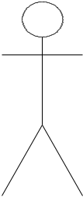

- Là người sử dụng hệ thống. Người sử dụng hệ thống có thể là người, máy, hệ thống khác hoặc một hệ thống con trong mô hình. Bất cứ tương

tác nào từ bên ngoài hay bên trong hệ thống đều được gọi là Actor.

Actor
- Tương tác của actor với use case được thể hiện trong kịch bản use-case và chi tiết các chức năng hệ thống phải thỏa mãn được các yêu cầu của người dùng.

2.2.2 Use case (Ca sử dụng):
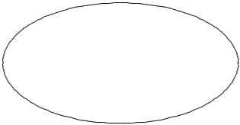

UseCase

của hệ thống

- Use case là một chức năng của hệ thống

- Use case là một kỹ thuật thu thập các yêu cầu chức năng

- Use case hoạt động dựa trên việc mô tả các tương tác đặc trưng giữa người sử dụng hệ thống và chính hệ thống (scenario)

System
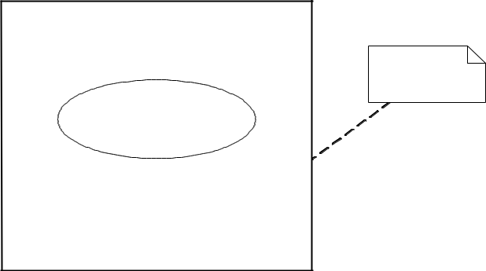

Boundary

UseCase

System Boundary

- Là ranh giới giữa hệ thống và bên ngoài

- Phải cẩn thận với system boundary vì có thể có nhiều hệ thống nằm bên trong hệ thống khác

Connector:
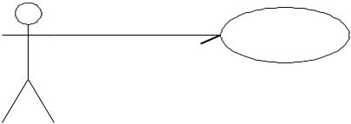

<<use>>

UseCase

Actor
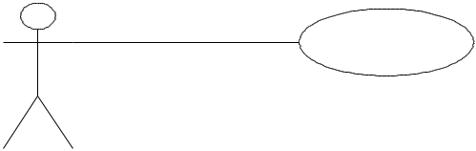

- Use: Một actor hoặc usecase yêu cầu một actor hoặc usecase khác thực hiện một vài tương tác. Quan hệ use là một loại nhỏ hơn của quan hệ phục thuộc.

UseCase

- Association: Thể hiện quan hệ giữa các

thành phần trong mô hình.

Actor

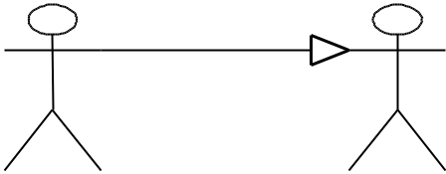

Actor B

actor A

Actor A

- Generalization: Thể hiện tính kế thừa, tính sử dụng lại của các actor

- Actor B thừa kế thuộc tính và vai trò của

<<include>>
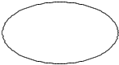
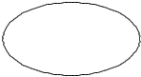
UseCase2 UseCase1

- Inclusion: Thể hiện UseCase2 bao gồm các

chức năng của UseCase1

<<extend>>
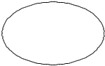
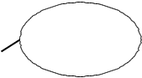

UseCase2 UseCase1

- Extension: UseCase2 mở rộng tác động, hành vi của Usecase1
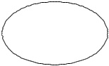
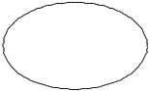

UseCase2 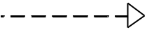 UseCase1
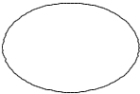
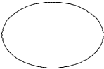

UseCase2 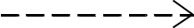 UseCase1

- Realization: UseCase2 thực hiện hoặc hiện thực hóa UseCase1

- Dependency: UseCase2 phụ thuộc vào

UseCase1.

UseCase Diagram:

Một biểu đồ UseCase thể hiện các tương tác giữa các actor và các usecase. Nó thể hiện các yêu cầu chức năng của hệ thống, thể hiện sự tương tác giữa các tác nhân bên ngoài và bên trong hệ thống với hệ thống.
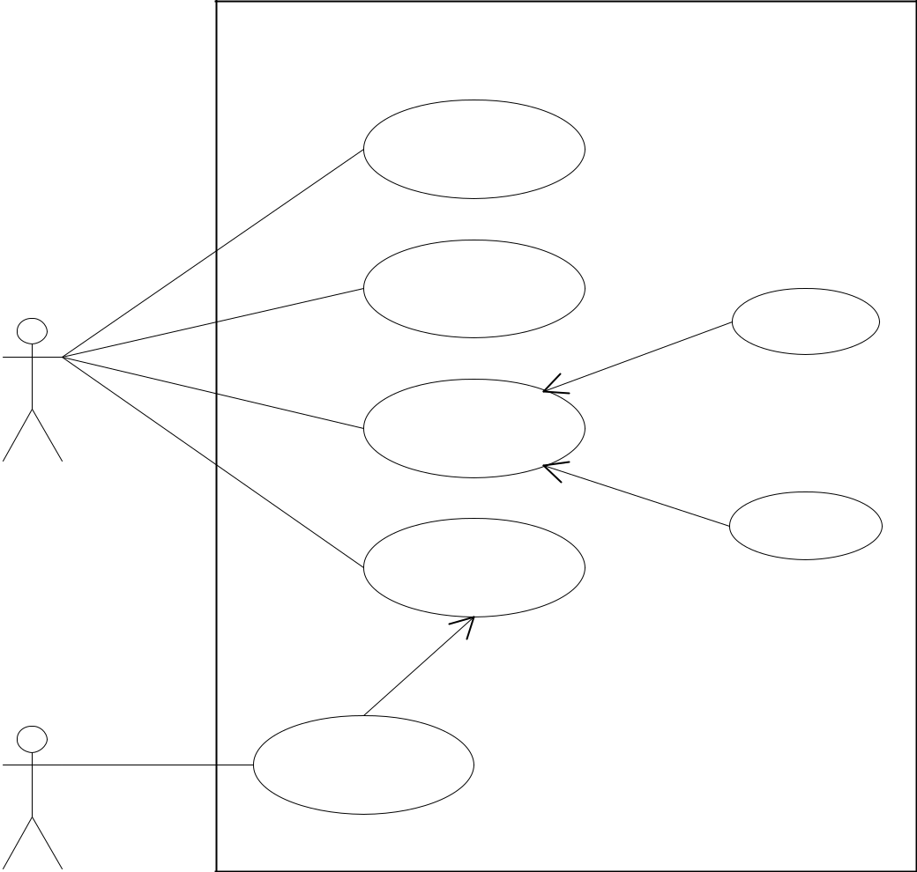

Người sử dụng

Người quản trị

Kịch bản UseCase:

Quản lý người sử dụng

Đăng nhập

Tạo mới tài khoản

<<extend>> | Xem nhật ký

Xem chi tiết tài

khoản

<<extend>>

Xem hóa đơn

Đóng tài khoản

<<include>>

Xóa tài khoản

Use Case Diagram

 | Tên Use Case: Đăng nhập | Mức độ khó:
 | Actor Chính: Người sử dụng | Actor Phụ:
 | Mô tả:

Điều kiện bắt đầu (Pre-Condition):

Điều kiện sau khi dùng (Post Condition):

Trình tự thực hiện:

Các yêu cầu phi chức năng: Thời gian hồi đáp chức năng phải nhanh.

Các lưu đồ mô tả khác: Không có.

2.2.3. Object (Đối tượng)

Object |  |  |  | Object : Class

- Trong thế giới thực chúng ta có thể các đối tượng là bất cứ gì như: Người, Xe, Cây, Bàn, Nhà….

- Trong lập trình thì các đối tượng thực chất là mô hình hóa của các đối tượng trong thế giới thực dưới mỗi ngôn ngữ lập trình hay mô hình khác nhau. Chúng ta có thể thấy các đối tượng đã được định nghĩa sẵn trong một số ngôn ngữ lập trình như Number, TextField, String, File, Windows, tiến trình, collection….

- Đối tượng không phải là kiểu dữ liệu trừu tượng, một đối tượng là một thể hiện của một class khi thực hiện. Ví dụ xe hơi có biển kiểm soát là “29A-1736” là một

thể hiện của lớp “xe hơi” với thuộc tính là biển kiểm soát.
- Một Object bao giờ cũng có thuộc tính và phương thức. Thuộc tính là những gì mà object có sở hữu, và nó là kiến thức mà chính bản thân object có được. Phương thức, services là những gì mà object có khả năng làm được.

- Cú pháp chung để xác định giá trị thuộc tính:

- Ví dụ: – address[1] : String = “Hà nội, Việt nam”

- Ký hiệu “-” thể hiện thuộc tính address là private

- [1] thể hiện giá trị đầu của address.Vì address có thể có 2-3 giá trị khác nhau

- String thể hiện address là một sâu ký tự (Kiểu String)

- “Hà nội, Việt nam” là giá trị của thuộc tính

Cú pháp: visibility name [index] : type = value

- Phương thức (methods, operation, services): Vì phương thức là được chia sẻ, sử dụng bởi tất cả các đối tượng của một Class do vậy nó không thể hiện trong

Object.s

2.2.4. Class (Lớp)
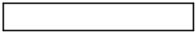
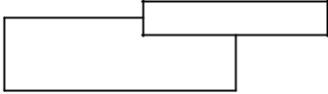

Tên lớp |  | Parameter
-thuộc tính 1 |  | Class
#thuộc tính 2
+thuộc tính 3
+Phương thức 1()
#Phương thức 2()
-Phương thức 3()

- Lớp là sự đại diện cho một tập các đối tượng có chung thuộc tính, phương thức.

- Template Class (Parameterized Class) cho phép chức năng của nó sử dụng lại được ở các lớp biên.

- Class có thể kế thừa các đặc điểm (thuộc tính, hành vi) từ Class cha hoặc uỷ nhiệm (delegate) một service cho một class khác thực hiện.

- Class bao giờ cũng có thuộc tính (dữ liệu) và phương thức (dịch vụ, hành vi).

- Cú pháp chung của thuộc tính:
Cú pháp: Visibility name [multiplicity ordering] : type = initial_value

Ví dụ: - EmailAddress [1..5 unordered] : String = "No email address"

- Cú pháp chung phương thức:

Cú pháp: Visibility operation_name (parameter_list) : return_type

Ví dụ: + addEmailAddress (in theEmailAddress : String = "") : Boolean

2.2. 5. Các thành phần khác

Connector:

- Association: Thể hiện mối quan hệ giữa 2 lớp cũng như giữa 2 đối tượng (Link ).

- Trong UML, sự kết hợp được định nghĩa là một quan hệ gồm một tập các mối liên kết, mỗi liên kết là một liên kết ngữ nghĩa giữa hai đối tượng hay mối quan hệ giữa hai lớp.

- Có 2 kiểu quan hệ kết hợp là một phía

(uni-direction) và hai phía (bi-direction)
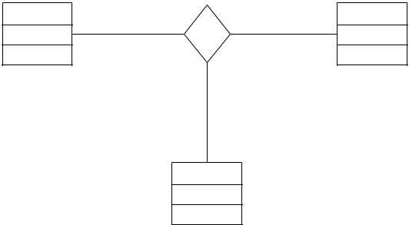

Class1 |  | -End1 | -End2 | Class2
 | * |  | *
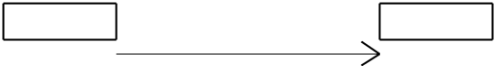
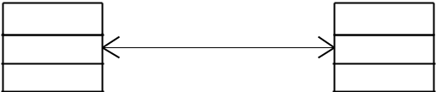

Class4 | -End1 | -End2 | Class3
 | * | *
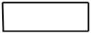
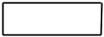

Class5 | -End1 | -End2 | Class6
 | * | *

Class2 | End2 | End1 | Class3

End3
Class1
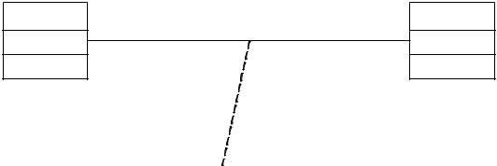

Class5 | * | * | Class4
 | -End1 | -End2
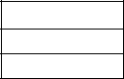

- N-ary association: là mối quan hệ giữa các lớp cũng như giữa các đối tượng (nhiều hơn 2).

- Association Class: Lớp kết hợp cũng như lớp bình thường, cũng có các thuộc tính, các phương thức và các quan hệ kết hợp khác. Lớp kết hợp được dùng để cộng thêm các thông tin đặc biệt vào một liên

AssociationClass1

••••••

••••••

••••••

kết. Mỗi mối liên kết của kết hợp sẽ là một đối tượng của lớp kết hợp đó.

••••••

••••••

••••••

••••••

-End2 | Class1
*
 | * | -End1
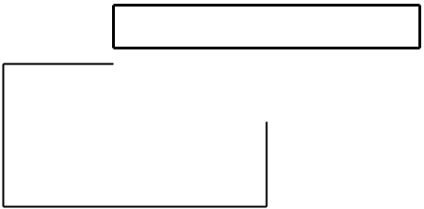

- Recursive association: Sự kết hợp nối từ một lớp vào chính nó gọi là sự kết hợp đệ quy. Thực chất của sự kết hợp đệ quy là biểu diện một kết nối ngữ nghĩa giữa 2 đối tượng của cùng 1 lớp.

••••••

••••••

••••••

••••••

••••••

cd Class Model
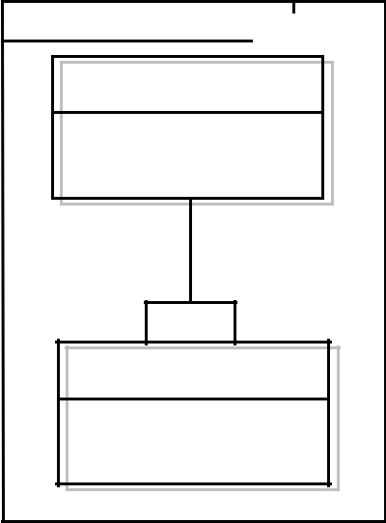

Nhân v iên

- tên: String

- tuoi: int

*

1

Tuoi

Doanh nghiêp

- Qualified association: Quan hệ kết hợp hạn chế được dùng với qualifier (yếu tố hạn định, khóa) để xác định tập hợp các đối tượng lấy từ nhiều điểm cuối trong quan hệ kết hợp.

- Thông thường với các quan hệ một - nhiều hoặc quan hệ nhiều - nhiều người ta thường chia các đối tượng của một lớp thành các nhóm đối tượng trên cơ sở giá trị của thuộc tính trong lớp đó.
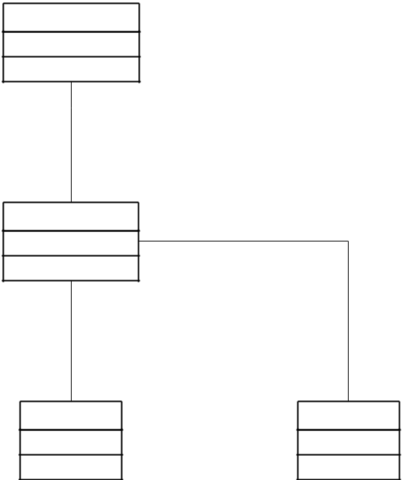

••••••

••••••

••••••

- Or-

association: là một ràng buộc trên hai hay nhiều quan hệ kết hợp, để xác định các đối tượng của một lớp chỉ có thể tham gia vào một quan hệ kết hợp tại một thời điểm.

Cong ty bao hiem

1

0..*

Hop dong bao hiem

0..*

0..*

1..* | 1..*

Khach hang Doanh nghiep

{OR}

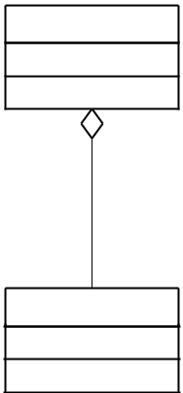
Class1

1 | -End1

- -End2

Class2
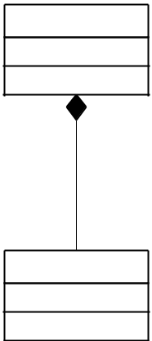

Class4

1 | -End1

- -End2

Class3
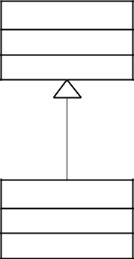
- Aggregation: là một trường hợp đặc biệt của quan hệ kết hợp được dùng để biểu diễn “Tổng thể - Thành phần”, điều đó có nghĩa là một lớp sẽ bao gồm một hoặc nhiều lớp khác.

- Với quan hệ tập hợp thì khi Class1 bao gồm Class2 nhưng không sở hữu. Class2 tồn tại một cách độc lập, khi Class1 mất đi thì Class2 không bị mất đi.

- Quan hệ aggregation được coi như quan hệ có môt (has -

a).

- Composition: Mạnh hơn aggregation ở chỗ Class4 bao gồm Class3 nhưng lại sở hữu Class3. Class3 không tồn tại bên ngoài Class4 và khi Class4 mất đị thì Class3 cũng mất đi.

- Với quan hệ tập hợp thì khi Class tạo thành mất đi(Class1) thì Class được tạo thành không bị mất đi(Class2).

- Quan hệ aggregation được coi như quan hệ có môt(has -

a).

Class5

Class6

- Generalization: Là quan hệ giữa một lớp tổng quát (Class5) và một lớp đặc biệt (Class6).

- Class5 được gọi là lớp cha và Class6 được gọi là lớp con.

- Lớp con được kế thừa toàn bộ thuộc tính và phương thức mà lớp cha có.

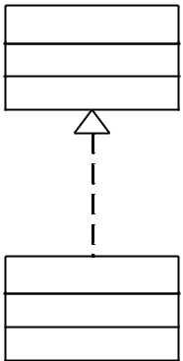
Class7

- Realization: Class8 hiện thực hóa Class7. Class8 là

lớp hiện thực và Class7 là lớp đặc tả.

- Class7 là Interface và Class8 là một lớp thực hiện

Interface

Class8
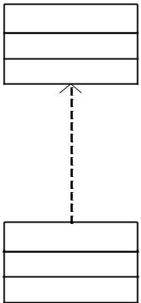

Class1

Class2
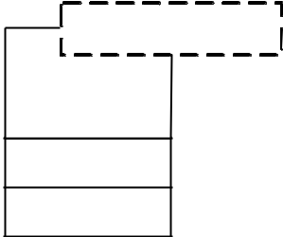

- Dependency: Là một liên kết giữa 2 lớp trong đó một lớp độc lập(Class1) và một lớp phụ thuộc(Class2). Những thay đổi trong lớp độc lập sẽ ảnh hưởng đến lớp phụ thuộc.

- Class2 sử dụng tham số là một đối tượng của Class1

- Class2 có thuộc tính là đối tượng kiểu Class1

- Class2 gọi một hàm của Class1

Parameter

Class

nguyên thủy.
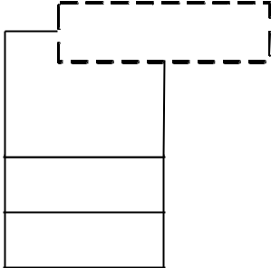

T:Class1

Class6

- Template: Khuôn hình là một lớp chưa được đặc tả đầy đủ, là lớp có tham số (parameterized class) mà trong đó đặc tả cho lớp thật sự được thực hiện bằng cách gán các tham số (parameter) cho khuôn hình. Tham số có thể là lớp hay kiểu

- Ví dụ:

- File Class1.h class Class1
{

public:Class1(); virtual ~Class1();

};

//File Class6.h

template<Class1 T>

class Class6

{

Class6();

Virtual ~Class6();

};

2.2.6. Các thành phần thể hiện hành vi

- Interaction

- States machine

...

2.2.7. Các phần tử mang tính nhóm

- Packages

- Annotational

2.2.7. Các mối quan hệ (ký hiệu, ví dụ)

- Quan hệ phụ thuộc

- Quan hệ kết hợp

- Quan hệ tập hợp

- Quan hệ gộp

- Quan hệ thừa kế

- Quan hệ hiện thực hoá
CHƯƠNG 3: THIẾT KẾ BIỂU ĐỒ

Biểu đồ là các hình vẽ bao gồm các ký hiệu phần tử mô hình hóa được sắp xếp để minh họa một thành phần cụ thể hay một khía cạnh cụ thể của hệ thống. Một mô hình hệ thống thường có nhiều loại biểu đồ, mỗi loại có nhiều biểu đồ khác nhau. Một biểu đồ là một thành phần của một hướng nhìn cụ thể; và khi được vẽ ra, nó thường thường cũng được xếp vào một hướng nhìn. Mặt khác, một số loại biểu đồ có thể là thành phần của nhiều hướng nhìn khác nhau, tùy thuộc vào nội dung của biểu đồ.

Phần sau miêu tả các khái niệm căn bản nằm đằng sau mỗi loại biểu đồ. Tất cả các chi tiết về biểu đồ, ngữ cảnh của chúng, ý nghĩa chính xác của chúng và sự tương tác giữa chúng với nhau được miêu tả chi tiết trong các chương sau (mô hình đối tượng – mô hình động). Các biểu đồ lấy làm ví dụ ở đây được lấy ra từ nhiều loại hệ thống khác nhau để chỉ ra nét phong phú và khả năng áp dụng rộng khắp của ULM.

3.1 Biểu đồ lớp

Một biểu đồ lớp chỉ ra cấu trúc tĩnh của các lớp trong hệ thống (nhìn hình 3.3). Các lớp là đại diện cho các “vật” được xử lý trong hệ thống. Các lớp có thể quan hệ với nhau trong nhiều dạng thức: liên kết (associated - được nối kết với nhau), phụ thuộc (dependent - một lớp này phụ thuộc vào lớp khác), chuyên biệt hóa (specialized - một lớp này là một kết quả chuyên biệt hóa của lớp khác), hay đóng gói ( packaged - hợp với nhau thành một đơn vị). Tất cả các mối quan hệ đó đều được thể hiện trong biểu đồ lớp, đi kèm với cấu trúc bên trong của các lớp theo khái niệm thuộc tính (attribute) và thủ tục (operation). Biểu đồ được coi là biểu đồ tĩnh theo phương diện cấu trúc được miêu tả ở đây có hiệu lực tại bất kỳ thời điểm nào trong toàn bộ vòng đời hệ thống.

Một hệ thống thường sẽ có một loạt các biểu đồ lớp – chẳng phải bao giờ tất cả các biểu đồ lớp này cũng được nhập vào một biểu đồ lớp tổng thể duy nhất – và một lớp có thể tham gia vào nhiều biểu đồ lớp. Biểu đồ lớp được miêu tả chi tiết trong chương sau.
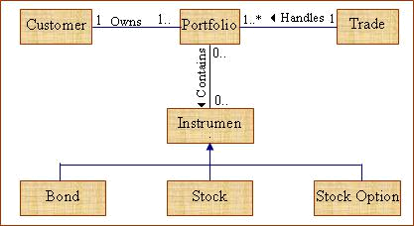

Hình 3.3 - Biểu đồ lớp cho một giao dịch Tài chính

3.1.1. Biểu đồ lớp ở dạng tổng quát

Ví dụ: Xây dựng biểu đồ lớp cho hệ thống bán hàng

Nhiệm vụ:

- Xác định các lớp

- Xác định các môi quan hệ giữa các lớp

- Vẽ biểu đồ lớp

Có bao nhiêu cách xác định các lớp:

- Dựa vào văn bản, kịch bản mô tả bài toán: các danh từ có thể là các đại biểu của lớp.

- Dựa vào danh sách phân loại các phạm trù khái niệm.

- Dựa vào kinh nghiệm và kiến thức của người phân tích,

- Dựa vào hồ sơ tài liệu những hệ thống có liên quan,

- Dựa vào ý kiến tham khảo với các chuyên gia hệ thống.

(i). Xác định các lớp đối tượng

+ Dựa vào văn bản mô tả bài toán để tìm các lớp

Các danh từ trong các mô tả văn bản đó có thể là đại biểu của lớp hoặc thuộc tính của lớp. Do vậy, có thể gạch chân tất cả các danh từ chung trong văn bản mô tả bài toán. Ví dụ, gạch chân những danh từ chung trong đoạn văn mô tả hệ HBH
Công ty có nhiều điểm bán hàng đầu cuối (point- of sale terminal) đó là những cửa hàng siêu thị, do vậy hệ thống cần phải ghi nhận các hoạt động bán hàng và xử lý các công việc thanh toán với khách hàng, chủ yếu khách hàng mua lẻ. Ngoài ra hệ thống còn giúp giám đốc Công ty theo dõi được các hoạt động kinh doanh, tự động kiểm kê các mặt hàng tồn đọng trong kho, các mặt hàng bán chạy, v.v. để hỗ trợ ra quyết định trong các hoạt động kinh doanh của Công ty. Trong mỗi điểm bán hàng đầu cuối đều có các thiết bị phần cứng như: máy tính,máy đọc mã vạch ( bar code scanner) và phần mềm hệ thống để chạy hệ thống sẽ được xây dựng”.

- Lưu ý: Không phải tất cả các danh từ đã gạch chân trong văn bản mô tả bài toán đều là đại biểu lớp. Ví dụ: cụm danh từ phần mềm hệ thống, máy tính, thiết bị phần cứng, ... không phải là những thực thể mà chúng ta quan tâm trong hệ thống HBH.

Một số cụm danh từ đồng nghĩa với nhau hay mô tả cho những thực thể có vai trò như nhau thì có thể chọn một trong số chúng. Ví dụ: hệ thống và hệ thống phần mềm, hay hoạt động bán hàng và hoạt động kinh doanh là giống nhau, vậy nên có thể thay hệ thống và hệ thống phần mềm bằng HBH, còn hoạt động bán hàng và hoạt động kinh doanh được gọi là giao dịch bán hàng (hay phiên bán hàng), v.v.

Tóm lại, dựa vào những danh từ, cụm danh từ đã được gạch chân, sau đó dựa vào kinh nghiệm, trình độ, kiến thức của mình mà loại bỏ đi những mục không phải là đại biểu của lớp. Danh sách các đại biểu có thể là lớp của hệ thống HBH do đó sẽ là:

HBH: đại diện cho hệ thống phần mềm, hệ thống,

CuaHang (cửa hàng): điểm bán hàng đầu cuối, cửa hàng siêu thị, v.v

PhienBanHang (phiên bán hàng): đại diện cho hoạt động bán hàng, hoạt động

kinh doanh,

ThanhToan (thanh toán): đại diện cho công việc thanh toán, trả tiền

KhachHang (khách hàng): cho khách hàng, người mua hàng,

NguoiQL (Người quản lý): đại diện cho giám đốc Công ty, cửa hàng trưởng,

MatHang (Mặt hàng): đại diện cho mặt hàng, sản phẩm, v.v.

(ii). Xác định các lớp đối tượng (TT)
+ Dựa vào kịch bản mô tả hoạt động của từng UC “Ban hang” để tìm các lớp (iii). Ngoài ra, ta còn có thể dựa vào các câu hỏi sau để tìm ra các lớp:
- Những thông tin nào cần phân tích, lưu trữ?

- Những hệ thống ngoài nào cần thiết cho hệ thống và ngược lại?

- Những mẫu (pattern), thư viện lớp, thành phần nào được sử dụng trong hệ thống?

- Hệ thống quản lý những thiết bị ngoại vi nào?

- Vai trò của các tác nhân đối với hệ thống là gì?

Những câu trả lời cho các câu hỏi trên có thể là đại biểu của lớp.

Bằng những cách nêu trên, hệ thống HBH có những lớp sau:

HBH (POST - Point Of Sale Terminal) |  | DongBanHang (SaleLineItem)
MatHang (Items) | ThanhToan (Thanh toán – Payment)
CuaHang (Store) | MoTaMatHang (Product Specification)
PhienBanHang (Sale) |  | KhachHang (Customer)
DanhMucMatHang (Product Catalog) |  | NguoiBan (Cashier)

NguoiQL (Manager)

2. Xác định các mối quan hệ kết hợp

2.1. Mối quan hệ kết hợp giữa các lớp đối tượng là cần thiết để biết về những thông tin liên quan đến các lớp đó. Nghĩa là dựa vào nguyên lý “Cần để biết”.

2.2. Sự liên kết quan trọng giữa hai đối tượng phải thể hiện được vai trò của sự cộng tác hay sự tương tác giữa các đối tượng đó.

Dựa vào hai nguyên lý trên, trước hết là nguyên lý “Cần để biết” áp dụng vào ca sử dụng “Mua hàng bằng tiền mặt”, chúng ta thấy có những quan hệ sau:

- HBH Xử-lý PhienBanHang để biết về lần bán hàng hiện thời, biết tổng số tiền khách hàng phải trả và để in phiếu bán hàng giao cho khách.
- PhienBanHang Được-trả-tiền-bởi ThanhToan để biết xem hàng vừa bán đã được trả tiền hay chưa, nó cũng liên quan đến số tiền mà khách đưa, hệ thống phải trả lại tiền dư và vấn đề in phiếu bán hàng.

  - DanhMucMatHang Ghi-lại MoTaMatHang để tìm các thông tin mô tả về các mặt hàng như: chủng loại, giá cả, chất lượng, v.v. khi biết mã sản phẩm.

Các lớp trong HBH có các quan hệ như sau:

DongBanHang - PhienBanHang | HBH - CuaHang
MoTaMatHang – DanhMucMatHang |  | MoTaMatHang - MatHang
NguoiBan – HBH | ThanhToan - PhienBanHang
KhachHang – HBH | NguoiBan – PhienBanHang
NguoiQL – HBH | PhienBanHang – CuaHang
MatHang – CuaHang | CuaHang –DanhMucMatHang
DongBanHang – MatHang | DongBanHang – MoTaMatHang

- Vẽ biểu đồ lớp
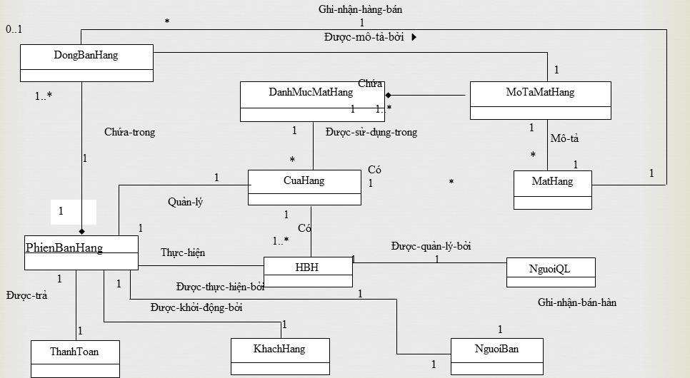

3.1.2 Biểu đồ lớp ở dạng chi tiết

a. Các thành phần cơ sở
Như tôi đã đề cập ở phần trước, mục đích của sơ đồ lớp là để cho thấy các kiểu thành phần được mô hình hoá trong hệ thống. Trong hầu hết các mô hình UML, các thành phần này gồm có:

•

•

•

•

lớp

giao diện

kiểu dữ liệu

thành phần.

UML sử dụng một tên đặc biệt cho những thành phần này: các “phân loại” (classifier). Nói chung, bạn có thể coi một phân loại giống như một lớp, nhưng về mặt kỹ thuật, phân loại là một thuật ngữ tổng quát hơn, nói đến ba kiểu thành phần khác nêu trên.

b. Tên của lớp

Hình thức biểu diễn của UML của một lớp là một hình chữ nhật gồm ba ngăn chồng lên nhau theo chiều dọc, như trong hình 1. Ngăn trên cùng cho thấy tên của lớp. Ngăn ở giữa liệt kê những phần cơ sở của UML: Các thuộc tính lớp của sơ đồ lớp. Ngăn dưới cùng liệt kê các hoạt động của lớp. Khi vẽ một phần tử lớp trong một sơ đồ lớp, bạn phải sử dụng ngăn trên cùng, hai ngăn phía dưới là tùy chọn. (Hai ngăn ở dưới có thể không cần thiết trên một sơ đồ mức cao, ở đó mục đích là chỉ để cho thấy các mối quan hệ giữa các phân loại). Hình 1 cho thấy một chuyến bay của một hãng hàng không được mô hình hoá như là một lớp UML. Như chúng ta có thể thấy, tên của lớp là Flight (chuyến bay), và tại ngăn ở giữa chúng ta thấy rằng lớp Flight có ba thuộc tính: flightNumber (số hiệu chuyến bay), departureTime (thời gian khởi hành) và flightDuration (thời gian bay). Tại ngăn dưới cùng, chúng ta thấy rằng lớp Flight có hai hoạt động: delayFlight (lùi chuyến bay) và getArrivalTime (tính thời gian đến).
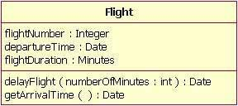

Hình 1: Sơ đồ lớp cho lớp Flight

Danh sách các thuộc tính của lớp

Phần thuộc tính của một lớp (ngăn ở giữa) liệt kê mỗi thuộc tính của các thuộc tính của trên một dòng riêng biệt. Phần thuộc tính là tùy chọn, nhưng khi được sử dụng nó chứa mỗi thuộc tính của lớp được hiển thị dưới dạng danh sách. Mỗi dòng sử dụng định dạng sau:

name : attribute type

flightNumber : Integer

Tiếp tục với ví dụ lớp Flight, chúng ta có thể mô tả các thuộc tính của lớp với thông tin về kiểu thuộc tính, như trong bảng 1.

Bảng 1: Các tên của thuộc tính của lớp Flight cùng với các kiểu thuộc tính kết hợp của chúng

Tên thuộc tính | Kiểu thuộc tính
flightNumber | Integer
departureTime | Date (Ngày)
flightDuration | Minutes (Phút)

Trong các sơ đồ lớp nghiệp vụ, các kiểu thuộc tính thường tương ứng với các đơn vị có ý nghĩa đối với những người đọc sơ đồ (chẳng hạn: phút, đô la, vv). Tuy nhiên, một sơ đồ lớp, sẽ được sử dụng để tạo ra mã, cần phải có các lớp mà kiểu thuộc tính của nó chỉ hạn chế trong các kiểu thuộc tính do các ngôn ngữ lập trình cung cấp, hoặc các kiểu có trong mô hình sẽ được thực hiện trong hệ thống.

Đôi khi ta cần cho thấy trên một sơ đồ lớp rằng một thuộc tính cụ thể có giá trị mặc định. (Ví dụ: trong một ứng dụng tài khoản ngân hàng, một tài khoản ngân hàng mới sẽ bắt đầu với số dư bằng không). Đặc tả của UML cho phép xác định các giá trị mặc định trong danh sách các thuộc tính bằng cách sử dụng ký pháp sau đây:

tên : kiểu thuộc tính = giá trị mặc định

Ví dụ:
balance : Dollars = 0

Việc hiển thị một giá trị mặc định cho các thuộc tính là tùy chọn; Hình 2 cho thấy một lớp Bank Account (tài khoản ngân hàng) với một thuộc tính được gọi là balance (số dư), thuộc tính này có giá trị mặc định là 0.
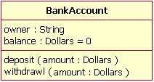

Hình 2: Một sơ đồ lớp Bank Account hiển thị giá trị của thuộc tính số dư được mặc định là 0 đô la.

Danh sách các hoạt động của lớp

Tư liệu về các hoạt động của lớp được cung cấp tại ngăn thứ ba (ngăn dưới cùng) của hình chữ nhật sơ đồ lớp, ngăn này cũng là tùy chọn. Giống như các thuộc tính, các hoạt động của một lớp được hiển thị dưới dạng danh sách, mỗi hoạt động nằm trên một dòng riêng của nó. Các hoạt động được cung cấp tư liệu bằng cách sử dụng ký pháp sau đây:

Tên (danh sách tham số) : kiểu giá trị trả về

Các hoạt động của lớp Flight được ánh xạ vào bảng 2 dưới đây.

Bảng 2: Các hoạt động của lớp flight được ánh xạ từ hình 2

 |  |  | Kiểu
 |  |  | giá
Tên hoạt động | Tham số trả về |  | trị
 | Tên | Kiểu
delayFlight | numberOfMinutes | Phút | N/A
getArrivalTime | N/A |  | Ngày

Hình 3 cho thấy hoạt động delayFlight có một tham số đầu vào – numberOfMinutes – có kiểu “phút”. Tuy nhiên, hoạt động delayFlight không có giá trị trả về ¹. Khi một hoạt động có các tham số, thì chúng được đặt trong dấu ngoặc đơn của hoạt động; từng tham số sử dụng định dạng “tên tham số : kiểu tham số”.
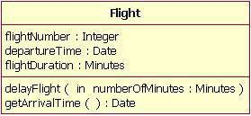

Hình 3: Các tham số của các hoạt động của lớp Flight bao gồm cả tùy chọn đánh dấu “in”.

Khi cung cấp tư liệu cho một tham số của hoạt động, bạn có thể sử dụng một chỉ báo tùy chọn để cho biết tham số là đầu vào hay đầu ra của hoạt động. Chỉ báo tùy chọn này xuất hiện dưới dạng chỉ báo “in” hay “out” trong ngăn của các hoạt động trong hình 3. Thông thường thì những chỉ báo này là không cần thiết trừ khi ta sử dụng ngôn ngữ lập trình cũ như Fortran, trong trường hợp này thì thông tin này có thể hữu ích. Tuy nhiên, trong các ngôn ngữ C++ và Java, thì tất cả các tham số đều là tham số “in” và vì rằng “in” là kiểu mặc định của tham số theo các đặc tả của UML, nên hầu hết mọi người sẽ bỏ qua các chỉ báo đầu vào/đầu ra.

Sự kế thừa

Một khái niệm rất quan trọng trong thiết kế hướng đối tượng là sự kế thừa, nói về khả năng của một lớp (lớp con) kế thừa các chức năng giống nhau của một lớp khác (lớp cấp trên), và sau đó thêm các chức năng mới của riêng nó. (Theo ý nghĩa hoàn toàn không mang tính kỹ thuật, bạn hãy tưởng tượng rằng tôi thừa hưởng khả năng chung về âm nhạc từ mẹ tôi, nhưng trong gia đình tôi là người duy nhất chơi guitar điện). Để mô hình hoá sự thừa kế trên một sơ đồ lớp, một đường thẳng liền mạch được kẻ từ lớp con (lớp kế thừa hành vi) với một hình đầu mũi tên (hoặc hình tam giác) rỗng, khép kín chỉ tới lớp cấp trên. Ta hãy xem xét các kiểu tài khoản ngân hàng: Hình 4 cho thấy cách cả hai lớp CheckingAccount và SavingsAccount kế thừa từ lớp BankAccount như thế nào.
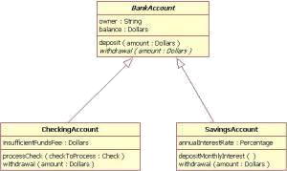

Hình 4: Sự thừa kế được biểu thị bằng một đường thẳng liền mạch với với một hình đầu mũi tên rỗng, khép kín trỏ đến lớp trên.

Trong hình 4, mối quan hệ thừa kế được vẽ bằng các đường riêng biệt cho từng lớp con, đây là phương pháp được sử dụng trong IBM Rational Rose và IBM Rational XDE. Tuy nhiên, có một cách khác để vẽ thừa kế được gọi là ký pháp hình cây. Bạn có thể sử dụng ký pháp hình cây khi có hai hoặc nhiều lớp con, như trong hình 4, ngoại trừ các đường thừa kế hợp nhất với nhau như một nhánh cây. Hình 5 là hình vẽ lại chính các quan hệ thừa kế của hình 4, nhưng lần này bằng cách sử dụng ký pháp hình cây.
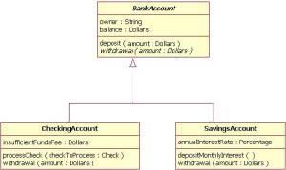

Hình 5: Một ví dụ về thừa kế, sử dụng ký pháp hình cây Các lớp trừu tượng và các hoạt động trừu tượng

Một độc giả quan sát tinh ý sẽ thấy rằng các sơ đồ trong hình 4 và 5 sử dụng các dòng chữ nghiêng cho tên của lớp BankAccount và hoạt động withdrawal (rút tiền từ tài khoản). Điều này biểu thị rằng lớp BankAccount là một lớp trừu tượng và phương thức withdrawal là một hoạt động trừu tượng. Nói cách khác, lớp BankAccount cung cấp chữ ký của hoạt động trừu tượng rút tiền và hai lớp con
CheckingAccount và SavingsAccount mỗi lớp thực hiện phiên bản của hoạt động đó theo kiểu riêng của chúng.

Tuy nhiên, các lớp cấp trên (lớp cha) không buộc phải là lớp trừu tượng. Hoàn toàn bình thường khi một lớp tiêu chuẩn thông thường là lớp cấp trên.

Các quan hệ kết hợp

Khi bạn mô hình hoá một hệ thống, một số đối tượng sẽ có liên quan với nhau, và bản thân các mối quan hệ đó cần phải được mô hình hoá để làm rõ. Có năm kiểu kết hợp. Tại phần này tôi sẽ thảo luận hai trong năm kiểu kết hợp – kết hợp hai hướng và kết hợp theo một hướng duy nhất, và sẽ thảo luận về ba kiểu kết hợp còn lại tại phần Bên ngoài các phần cơ sở. Xin lưu ý rằng việc thảo luận chi tiết về khi nào thì sử dụng từng kiểu kết hợp ấy là không nằm trong phạm vi của bài viết này. Thay vào đó, tôi sẽ tập trung vào mục đích của từng kiểu kết hợp và chỉ ra cách quan hệ kết hợp đó được vẽ trên một sơ đồ lớp như thế nào.

Kết hợp hai hướng (kết hợp tiêu chuẩn)

Mối kết hợp là sự kết nối giữa hai lớp. Các kết hợp luôn được coi là hai hướng; điều đó có nghĩa là cả hai lớp đều nhận biết về nhau và nhận biết được mối quan hệ của chúng, trừ khi bạn định rõ mối kết hợp đó là một kiểu kết hợp khác. Trở lại ví dụ Fight ở trên, hình 6 cho ta thấy một loại kết hợp tiêu chuẩn giữa lớp Flight và lớp Plane (Máy bay).
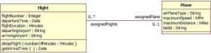

Hình 6: Ví dụ về kết hợp hai hướng giữa lớp Flight và lớp Plane

Mối kết hợp hai hướng được biểu thị bằng một đường thẳng liền mạch giữa hai lớp.

- hai đầu của đường thẳng, bạn đặt tên của vai trò và giá trị của bội số (multiplicity). Hình 6 cho thấy các chuyến bay được kết hợp với một máy bay cụ thể, và lớp Flight biết về kết hợp này. Lớp Plane đóng vai trò của “assignedPlane” trong kết hợp này bởi vì tên của vai trò ở bên cạnh lớp Flight qui định như vậy. Giá trị bội số của kết hợp ở bên cạnh lớp Plane là 0 .. 1 có nghĩa là khi một cá thể chuyến bay tồn tại, nó có thể có một cá thể máy bay được kết hợp với nó hoặc không có máy bay nào được kết hợp với nó (tức là chưa có máy bay nào được phân
bổ). Hình 6 cũng cho thấy rằng lớp Plane biết mối kết hợp của mình với lớp Flight. Trong mối kết hợp này, các chuyến bay sẽ đóng vai trò của “assignedFlights”; sơ đồ trong hình 6 cho chúng ta thấy rằng cá thể máy bay có thể không được kết hợp với chuyến bay nào (ví dụ đó là một máy bay mới tinh) hoặc với một số lượng vô hạn các chuyến bay (ví dụ: máy bay đã được sử dụng trong 5 năm qua).

Đối với những người muốn biết các giá trị bội số có thể sử dụng ở mỗi đầu của quan hệ kết hợp là những gì, bảng 3 dưới đây liệt kê một số ví dụ về các giá trị bội số kèm theo ý nghĩa của chúng.

Bảng 3: Các giá trị bội số và các chỉ báo của chúng

Các giá trị bội số có thể dùng

Chỉ báo | Ý nghĩa
0..1 | Có giá trị là 0 hoặc 1
1 | Chỉ là 1
0..* | Có giá trị là 0 hoặc nhiều hơn
* | Có giá trị là 0 hoặc nhiều hơn
1..* | Có giá trị là 1 hoặc nhiều hơn
3 | Chỉ là 3
0..5 | Có giá trị từ 0 đến 5
5..15 | Có giá trị từ 5 đến 15

Kết hợp đơn hướng

Trong một kết hợp đơn hướng, hai lớp có liên quan với nhau, nhưng chỉ có một lớp biết rằng mối quan hệ đó tồn tại. Hình 7 là một ví dụ về báo cáo tài khoản bị rút quá số tiền với một kết hợp đơn hướng.
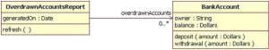

Hình 7: Ví dụ về một kết hợp đơn hướng : Lớp OverdrawnAccountsReport biết lớp BankAccount, nhưng lớp BankAccount không biết mối kết hợp này.

Một kết hợp đơn hướng được vẽ bằng một đường thẳng liền mạch với một hình đầu mũi tên mở (không phải là hình đầu mũi tên khép kín, hay tam giác, được sử dụng để biểu thị sự thừa kế) chỉ tới lớp được biết đến. Giống như các kết hợp tiêu chuẩn, kết hợp đơn hướng bao gồm một tên vai trò và giá trị bội số, nhưng không giống như các kết hợp hai hướng tiêu chuẩn, các kết hợp đơn hướng chỉ chứa tên của vai trò và giá trị bội số cho lớp được biết đến. Trong ví dụ tại hình 7, lớp OverdrawnAccountsReport biết về lớp BankAccount, và lớp BankAccount đóng vai trò của “overdrawnAccounts.” Tuy nhiên, không giống như một kết hợp tiêu chuẩn, lớp BankAccount không biết rằng nó được kết hợp với lớp OverdrawnAccountsReport.²

Các gói

Nếu bạn đang mô hình hóa một hệ thống lớn hoặc một lĩnh vực nghiệp vụ lớn, thì không thể tránh khỏi, sẽ có nhiều phân loại khác nhau trong mô hình của bạn. Việc quản lý tất cả các lớp có thể là một nhiệm vụ khó khăn, do vậy UML cung cấp một phần tử tổ chức được gọi là gói. Các gói cho phép các nhà tạo mô hình tổ chức các phân loại của mô hình thành các vùng tên, là một kiểu giống như các thư mục trong một hệ thống tệp. Việc phân chia một hệ thống thành nhiều gói làm cho hệ thống trở nên dễ hiểu, đặc biệt là nếu từng gói đại diện cho một phần cụ thể của hệ thống.³

Có hai cách để vẽ các gói trên sơ đồ. Không có quy tắc để xác định xem ký pháp nào sẽ được sử dụng, ngoại trừ việc tuân theo phán xét riêng của bạn về việc ký pháp nào là dễ đọc các sơ đồ lớp mà bạn đang vẽ nhất. Cả hai cách sẽ bắt đầu bằng một hình chữ nhật lớn với một hình chữ nhật nhỏ hơn (phiếu) nằm ở phía trên cùng bên trái nó, như trong hình 8. Nhưng nhà tạo mô hình phải quyết định cách thể hiện các thành viên của gói như thế nào, ví dụ như sau:
- Nếu nhà tạo mô hình quyết định hiển thị các thành viên của gói bên trong hình

chữ nhật lớn, thì tất cả các thành viên⁴ sẽ phải được đặt trong hình chữ nhật đó. Cũng vậy, tên của gói cần được đặt trong hình chữ nhật nhỏ hơn của gói (như trong hình 8).

- Nếu nhà tạo mô hình quyết định hiển thị các thành viên của gói bên ngoài hình chữ nhật lớn, thì tất cả các thành viên sẽ được hiển thị trên sơ đồ cần phải được đặt ở bên ngoài hình chữ nhật ấy. Để cho thấy phân loại nào thuộc về gói, thì một đường thẳng sẽ được vẽ từ từng phân loại đến một vòng tròn có dấu cộng (+) bên trong vòng tròn gắn liền với gói đó (Hình 9).
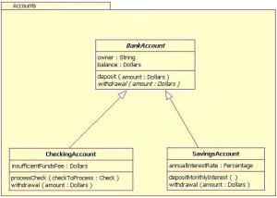

Hình 8: Một ví dụ về phần tử gói cho thấy các thành viên của gói đó nằm bên trong ranh giới hình chữ nhật của gói
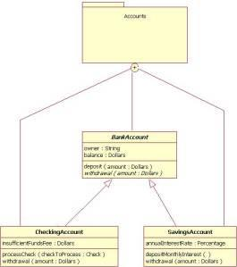
Hình 9: Một ví dụ về phần tử gói hiển thị các thành viên của gói thông qua các đường nối

Tầm quan trọng của việc hiểu biết các thành phần cơ sở

Điều quan trọng hơn bao giờ hết trong UML 2 là phải hiểu được những thành phần cơ sở của sơ đồ lớp. Đó là do các sơ đồ lớp đồ cung cấp các khối xây dựng cơ bản cho tất cả các sơ đồ cấu trúc khác, chẳng hạn như các sơ đồ thành phần hoặc các sơ đồ đối tượng (chỉ nêu ví dụ như vậy).

Bên ngoài những thành phần cơ sở

Đến thời điểm này, tôi đã bàn về những thành phần cơ sở của sơ đồ lớp, nhưng bạn hãy đọc tiếp nhé! Trong các phần sau, tôi sẽ đề cập đến các khía cạnh quan trọng hơn của sơ đồ lớp mà bạn cần biết để vận dụng tốt. Chúng bao gồm các giao diện, ba kiểu kết hợp còn lại, tầm nhìn thấy và các bổ sung khác trong đặc tả của UML 2.

Các giao diện

Trong phần trước của bài viết, tôi đã đề nghị bạn xem các phân loại đơn giản như là các lớp. Trên thực tế, phân loại là một khái niệm tổng quát hơn, bao gồm các kiểu dữ liệu và các giao diện.

Việc thảo luận đầy đủ về khi nào và làm thế nào để sử dụng các kiểu dữ liệu và các giao diện một cách hiệu quả trong sơ đồ cấu trúc của một hệ thống nằm ngoài phạm vi của bài viết này. Thế thì tại sao tôi phải đề cập đến kiểu dữ liệu và các giao diện ở đây? Đôi khi bạn muốn mô hình hoá các kiểu phân loại này trong một sơ đồ cấu trúc, và điều quan trọng là phải sử dụng các ký pháp thích hợp khi làm việc này, hoặc ít nhất là ta phải nhận thức được các kiểu phân loại đó. Việc vẽ các phân loại không chính xác sẽ có nhiều khả năng gây nhầm lẫn cho những người đọc sơ đồ cấu trúc của bạn, và làm cho hệ thống có thể sẽ không đáp ứng các yêu cầu.

Lớp khác với giao diện: Lớp có thể có một cá thể thực sự của nó, trong khi một giao diện phải có ít nhất một lớp để thực hiện nó. Trong UML 2, một giao diện được coi là một sự chuyên biệt hoá của một phần tử mô hình hóa lớp. Vì vậy, một giao diện được vẽ giống như một lớp, ngoại trừ trong ngăn ở phía trên cùng của hình chữ nhật có chữ “«interface»” (giao diện), như trong hình 10.⁵
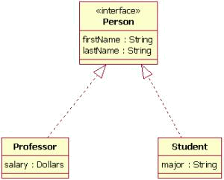

Hình 10: Một ví dụ về sơ đồ lớp, trong đó các lớp Professor (Giáo sư) và Student (Sinh viên) thực hiện giao diện Person (Người).

Trong sơ đồ tại hình 10, cả hai lớp Giáo sư và Sinh viên đều thực hiện giao diện Người và không kế thừa từ nó. Chúng ta biết điều này vì hai lý do: 1) Các đối tượng Người được định nghĩa là một giao diện – nó có chữ “«interface»” trong vùng tên của đối tượng, và chúng ta thấy rằng các đối tượng Giáo sư và Sinh viên là các đối tượng lớp vì chúng được dán nhãn theo các quy tắc để vẽ một đối tượng lớp (không có thêm chữ biểu thị phân loại trong vùng tên của chúng). 2) Chúng ta biết rằng thừa kế không được hiển thị ở đây, bởi vì đường nối có đầu mũi tên có dạng chấm chấm và không liền mạch. Như trong hình 10, đường nối chấm chấm có đầu mũi tên khép kín, rỗng có nghĩa là nhận biết (hoặc thực hiện); vì chúng ta đã thấy trong hình 4, một đường nối liền mạch có mũi tên khép kín, rỗng có nghĩa là sự thừa kế.

Các quan hệ kết hợp khác

- trên, tôi đã thảo luận về các kết hợp hai hướng và đơn hướng. Bây giờ tôi sẽ thảo luận về ba loại kết hợp còn lại.

Lớp kết hợp

Khi mô hình hoá một quan hệ kết hợp, có những lúc bạn đưa vào thêm một lớp khác vì nó chứa các thông tin có giá trị về mối quan hệ. Để làm điều này bạn sẽ sử dụng một lớp kết hợp mà bạn buộc với quan hệ kết hợp ban đầu. Lớp kết hợp được biểu diễn như một lớp bình thường. Sự khác biệt là đường kết hợp giữa các lớp ban đầu cắt ngang đường chấm chấm nối với các thành phần UML cơ sở của kết hợp
đó: Các lớp trong sơ đồ lớp. Hình 11 là một lớp kết hợp trong ví dụ về ngành hàng không của chúng ta.
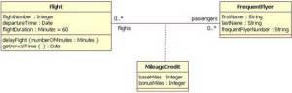

Hình 11: Thêm lớp kết hợp MileageCredit

Trong sơ đồ lớp tại hình 11, sự kết hợp giữa lớp Flight và lớp FrequentFlyer dẫn đến kết quả là một lớp kết hợp được gọi là lớp MileageCredit. Điều này có nghĩa là khi một cá thể của lớp Flight được kết hợp với một cá thể của lớp FrequentFlyer, thì cũng sẽ có một cá thể của lớp MileageCredit.

Kết tập

Kết tập là một kiểu kết hợp đặc biệt được sử dụng để mô hình hóa mối quan hệ “tổng thể – các thành phần của nó”. Trong các quan hệ kết tập cơ sở, vòng đời của một lớp thành phần độc lập với vòng đời của lớp tổng thể.

Lấy ví dụ: Chúng ta có thể coi Car (Xe hơi) như một thực thể tổng thể và Car Wheel(Bánh xe) là một phần của toàn bộ xe. Bánh xe có thể được chế tạo một vài tuần trước, và nó có thể được cất giữ trong kho trước khi được đặt vào chiếc xe khi lắp ráp. Trong ví dụ này, cá thể của lớp Wheel (bánh xe) rõ ràng tồn tại một cách độc lập với cá thể lớp Car. Tuy nhiên, có trường hợp vòng đời của lớp thành phần không độc lập với lớp tổng thể – điều này được gọi là kết tập cấu thành (composition aggregation). Ví dụ, ta hãy xem xét mối quan hệ của một công ty với các phòng ban của nó. Cả Công ty lẫn các phòng ban được mô hình hoá như các lớp, và một phòng ban không thể tồn tại trước khi một công ty tồn tại. Ở đây cá thể lớp Phòng ban phụ thuộc vào sự tồn tại của cá thể của lớp Công ty.

Ta hãy khảo sát thêm về kết tập cơ sở và kết tập cấu thành.

Kết tập cơ sở

Một kết hợp bằng quan hệ kết tập chỉ ra rằng một lớp là một phần của lớp khác. Trong mối quan hệ kết tập, cá thể của lớp con có thể tồn tại lâu hơn lớp cha của nó. Để biểu diễn mối quan hệ kết tập, bạn vẽ một đường liền mạch từ lớp cha đến lớp
thành phần, và vẽ một hình thoi rỗng tại đầu phía lớp cha của quan hệ kết hợp này.

Hình 12 là một ví dụ của mối quan hệ kết tập giữa Xe và Bánh xe.
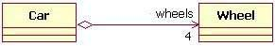

Hình 12: Ví dụ về một quan hệ kết tập

Kết tập cấu thành

Các mối quan hệ kết tập cấu thành chỉ là một hình thức khác của mối quan hệ kết tập, nhưng vòng đời của cá thể của lớp con phụ thuộc vào vòng đời của cá thể của lớp cha. Trong hình 13, cho thấy mối quan hệ cấu thành giữa lớp Công ty và lớp Phòng ban, bạn hãy lưu ý các thành phần UML cơ sở: Mối quan hệ cấu thành trong sơ đồ lớp được vẽ giống như mối quan hệ kết tập, nhưng lần này, hình thoi được tô đặc.
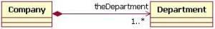

Hình 13: Ví dụ về một mối quan hệ cấu thành

Trong mối quan hệ được mô hình hoá trong hình 13, một cá thể của lớp Công ty sẽ luôn luôn có ít nhất một cá thể của lớp Phòng ban. Vì mối quan hệ này là một mối quan hệ cấu thành, khi một cá thể công ty bị loại bỏ/phá vỡ, thì cá thể Phòng ban cũng bị tự động loại bỏ/phá vỡ. Một đặc tính quan trọng khác của kết tập cấu thành là lớp thành phần chỉ có thể liên quan đến chỉ một cá thể của lớp cha (ví dụ như lớp Công ty trong ví dụ của chúng ta).

Các kết hợp phản thân

Bây giờ chúng ta đã thảo luận về tất cả các loại kết hợp. Như bạn có thể nhận thấy, tất cả các ví dụ của chúng ta đã cho thấy mối quan hệ giữa hai lớp khác nhau. Tuy nhiên, một lớp cũng có thể được kết hợp với chính nó, bằng cách sử dụng một kết hợp phản thân. Thoạt đầu, điều này có thể không có ý nghĩa, nhưng bạn hãy nhớ rằng các lớp là trừu tượng. Hình 14 cho thấy, lớp Employee (nhân viên) có thể liên hệ đến chính nó thông qua vai trò người quản lý/người bị quản lý. Khi lớp được kết hợp với chính nó, thì điều đó không có nghĩa là một cá thể lớp được kết hợp đến chính nó, mà là cá thể của một lớp được liên hệ đến một cá thể khác của lớp.
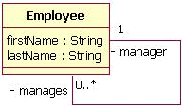

Hình 14: Ví dụ về một mối quan hệ kết hợp phản thân

Mối quan hệ được vẽ trong hình 14 có nghĩa là một cá thể của lớp Employee có thể là người quản lý của một cá thể nhân viên. Tuy nhiên, do vai trò của “người bị quản lý” trong mối quan hệ này có bội số là 0 ..*; nên một nhân viên có thể không có bất kỳ nhân viên nào khác để quản lý.

Tầm nhìn thấy

Trong thiết kế hướng đối tượng, có một ký pháp về tầm nhìn thấy của các thuộc tính và các hoạt động. UML xác định bốn kiểu tầm nhìn thấy: công cộng, được bảo vệ, riêng tư và gói.

Đặc tả kỹ thuật của UML không yêu cầu phải hiển thị tầm nhìn thấy của các thuộc tính và hoạt động trên sơ đồ lớp, nhưng nó đòi hỏi rằng tầm nhìn thấy này phải được định nghĩa cho mỗi thuộc tính hoặc hoạt động. Để hiển thị tầm nhìn thấy trên một sơ đồ lớp, bạn đặt một dấu hiệu về tầm nhìn thấy ở ngay trước tên thuộc tính hoặc tên hoạt động. Mặc dù UML xác định bốn loại tầm nhìn thấy, nhưng một ngôn ngữ lập trình thực tế có thể bổ sung thêm các tầm nhìn thấy khác, hoặc nó có thể không hỗ trợ các tầm nhìn thấy mà UML định nghĩa. Bảng 4 hiển thị các dấu hiệu khác nhau của các tầm nhìn thấy được UML hỗ trợ.

Bảng 4: Các dấu hiệu của các kiểu tầm nhìn thấy được UML hỗ trợ

Dấu hiệu | Kiểu tầm nhìn thấy
+ | Công cộng
# | Được bảo vệ
– | Riêng tư
~ | Gói

Bây giờ, chúng ta hãy nhìn vào một lớp, có hiển thị các kiểu tầm nhìn thấy đã xác định cho các thuộc tính và hoạt động của nó. Trong hình 15, tất cả các thuộc tính và các hoạt động là công cộng, ngoại trừ hoạt động updateBalance. Hoạt động updateBalance được bảo vệ.
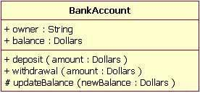

Hình 15: Lớp BankAccount cho thấy tầm nhìn thấy của các thuộc tính và hoạt động của nó

Các bổ sung của UML 2

Bây giờ khi chúng ta đã thảo luận về các cơ sở và các chủ đề nâng cao, chúng ta sẽ thảo luận về các ký pháp mới được bổ sung vào sơ đồ lớp kể từ UML phiên bản 1.x.

Các cá thể

Khi mô hình hóa cấu trúc của một hệ thống, đôi khi cần phải hiển thị các cá thể mẫu của các lớp. Để mô hình hoá điều này, UML 2 cung cấp phần tử đặc tả cá thể, phần tử này cho thấy các thông tin đáng quan tâm bằng cách sử dụng các cá thể mẫu (hoặc có thực) trong hệ thống.

Ký pháp biểu diễn một cá thể cũng giống như một lớp, nhưng thay cho ngăn ở phía trên chỉ có tên của lớp, thì bây giờ ở đó là ghép nối của tên cá thể và tên lớp và được gạch chân.

Instance Name : Class Name

Ví dụ:

Donald : Person

Bởi vì mục đích của việc hiển thị các cá thể là để hiển thị các thông tin đáng chú ý hoặc có liên quan, nên không nhất thiết phải bao gồm trong mô hình của bạn toàn bộ các thuộc tính và hoạt động của cá thể. Thay vào đó, chỉ hiển thị các thuộc tính
và giá trị đáng quan tâm của chúng như được mô tả trong hình 16 là hoàn toàn thích đáng.
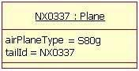

Hình 16: Một ví dụ về một cá thể của lớp Plane (chỉ có các giá trị thuộc tính đáng quan tâm được hiển thị)

Tuy nhiên, chỉ hiển thị một số cá thể không có mối quan hệ của chúng thì không hữu ích lắm, cho nên UML 2 cũng cho phép mô hình hóa các mối quan hệ/các kết hợp ở mức độ cá thể. Các quy tắc để vẽ các kết hợp cũng giống như các quy tắc đối với các mối quan hệ của lớp bình thường, mặc dù có một yêu cầu bổ sung khi mô hình hóa các kết hợp. Hạn chế bổ sung là mối quan hệ kết hợp phải phù hợp với các quan hệ của sơ đồ lớp và do đó các tên vai trò của kết hợp cũng phải phù hợp với sơ đồ lớp. Ví dụ về điều này được thể hiện trong hình 17. Trong ví dụ này các cá thể là các cá thể ví dụ của các sơ đồ lớp trong hình 6.
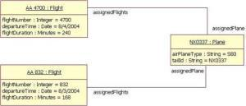

Hình 17: Ví dụ của hình 6, khi sử dụng các cá thể thay vì các lớp

Hình 17 có hai cá thể của lớp Flight vì sơ đồ lớp đã chỉ ra rằng mối quan hệ giữa lớp Plane và lớp Flight là từ 0 tới nhiều (zero-to-many). Do đó, ví dụ của chúng ta cho thấy rằng có hai cá thể chuyến bay mà máy bay có số hiệu NX0337 liên quan tới.

Các vai trò

Việc mô hình hóa các cá thể của các lớp đôi khi chi tiết hơn điều mà ta muốn. Đôi khi, bạn chỉ muốn mô hình hóa mối quan hệ của lớp ở mức chung, tổng quát hơn. Trong các trường hợp như vậy, bạn nên sử dụng ký pháp vai trò. Ký pháp vai trò rất giống với ký pháp các cá thể. Để mô hình hoá vai trò của một lớp, bạn vẽ một
hộp và đặt tên vai trò của lớp và tên lớp ở bên trong giống như ký pháp các cá thể, nhưng lần này bạn không gạch chân các từ. Hình 18 cho thấy một ví dụ về các vai trò của lớp nhân viên, được mô tả bằng sơ đồ ở hình 14. Trong hình 18, chúng ta có thể nói rằng, mặc dù các lớp nhân viên được kết hợp tới chính bản thân nó, mối quan hệ thực sự là giữa cá thể nhân viên Employee, đóng vai trò là người quản lý và một cá thể nhân viên, đóng vai trò là thành viên trong nhóm.
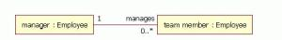

Hình 18: Một sơ đồ lớp hiển thị lớp trong hình 14 với các vai trò khác nhau của nó

Hãy lưu ý rằng bạn không thể mô hình hoá vai trò của một lớp trên một sơ đồ lớp thuần tuý, mặc dù hình 18 cho thấy rằng bạn có thể làm điều đó. Để sử dụng ký pháp vai trò, bạn sẽ cần phải sử dụng ký pháp cấu trúc nội bộ, được thảo luận ở phần kế tiếp.

Các cấu trúc nội bộ

Một trong những đặc tính hữu dụng hơn của các sơ đồ cấu trúc của UML 2 là ký pháp mới của cấu trúc nội bộ. Nó cho phép bạn hiển thị cách mà một lớp hoặc phân loại khác được cấu thành ở bên trong như thế nào. Ta không thể làm được điều này với UML phiên bản 1.x, bởi vì tập hợp các ký pháp hạn chế bạn chỉ hiển thị được các mối quan hệ kết tập mà một lớp đã có. Bây giờ, bằng UML 2, các ký pháp của cấu trúc nội bộ cho phép bạn hiển thị rõ ràng hơn các bộ phận của lớp liên quan với nhau như thế nào.

Ta hãy xem một ví dụ. Trong hình 18 chúng ta có một sơ đồ lớp hiển thị cách lớp Plane được cấu thành từ bốn động cơ và hai đối tượng phần mềm điều khiển như thế nào. Những cái còn thiếu trong sơ đồ này là bất kỳ thông tin nào về cách thức mà các bộ phận máy bay được lắp ráp. Từ sơ đồ ở hình 18, bạn không thể nói rằng các đối tượng phần mềm điều khiển, mỗi cái sẽ điều khiển hai động cơ, hay là một đối tượng phần mềm điều khiển điều khiển ba động cơ và phần mềm còn lại điều khiển một động cơ.
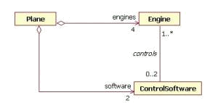

Hình 19: Một sơ đồ lớp chỉ cho thấy mối quan hệ giữa các đối tượng

Việc vẽ cấu trúc nội bộ của một lớp sẽ cải thiện tình trạng này. Bạn bắt đầu bằng cách vẽ một hộp với hai ngăn. Ngăn trên cùng chứa tên lớp, và ngăn bên dưới chứa cấu trúc nội bộ của lớp, hiển thị các lớp bộ phận của lớp cha với các vai trò tương ứng của của chúng, cũng như cách từng lớp cụ thể được liên hệ đến các lớp khác trong vai trò đó. Hình 19 cho thấy cấu trúc bên trong của lớp máy bay; hãy lưu ý cấu trúc nội bộ đã xóa bỏ mọi lẫn lộn như thế nào.
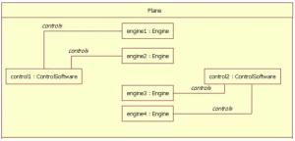

Hình 20: Một ví dụ về cấu trúc nội bộ của lớp Plane.

Trong hình 20 lớp máy bay có hai đối tượng ControlSoftware và mỗi đối tượng điều khiển hai động cơ. Đối tượng ControlSoftware ở phía bên trái của sơ đồ (control1) điều khiển động cơ 1 và 2. Lớp ControlSoftware ở phía bên phải của sơ đồ (control2) điều khiển động cơ 3 và 4.

Kết luận

Có ít nhất hai lý do quan trọng để phải hiểu được sơ đồ lớp. Lý do thứ nhất là nó cho thấy cấu trúc tĩnh của các phân loại trong một hệ thống; lý do thứ hai là sơ đồ cung cấp cho các ký pháp cơ bản cho các sơ đồ cấu trúc khác theo quy định của UML. Các nhà phát triển phần mềm sẽ nghĩ là sơ đồ lớp được tạo ra chỉ dành cho họ, nhưng các thành viên nhóm khác sẽ thấy chúng cũng hữu ích. Các nhà phân tích nghiệp vụ có thể sử dụng sơ đồ lớp để mô hình hoá hệ thống từ phối cảnh
nghiệp vụ. Như chúng ta sẽ thấy trong các bài khác của loạt bài viết này về cơ sở của UML, các sơ đồ khác – bao gồm sơ đồ hoạt động, sơ đồ tuần tự, và sơ đồ trạng thái (statechart) – đều tham chiếu đến các lớp đã được mô hình hoá và được cung cấp các tham số trong sơ đồ lớp.

3.2 Biểu đồ đối tượng (Object Diagram)

Một biểu đồ đối tượng là một phiên bản của biểu đồ lớp và thường cũng sử dụng các ký hiệu như biểu đồ lớp. Sự khác biệt giữa hai loại biểu đồ này nằm ở chỗ biểu đồ đối tượng chỉ ra một loạt các đối tượng thực thể của lớp, thay vì các lớp. Một biểu đồ đối tượng vì vậy là một ví dụ của biểu đồ lớp, chỉ ra một bức tranh thực tế có thể xảy ra khi hệ thống thực thi: bức tranh mà hệ thống có thể có tại một thời điểm nào đó. Biểu đồ đối tượng sử dụng chung các ký hiệu của biểu đồ lớp, chỉ trừ hai ngoại lệ: đối tượng được viết với tên được gạch dưới và tất cả các thực thể trong một mối quan hệ đều được chỉ ra (nhìn hình 3.4).

Biểu đồ đối tượng không quan trọng bằng biểu đồ lớp, chúng có thể được sử dụng để ví dụ hóa một biểu đồ lớp phức tạp, chỉ ra với những thực thể cụ thể và những mối quan hệ như thế thì bức tranh toàn cảnh sẽ ra sao. Một biểu đồ đối tượng thường thường được sử dụng làm một thành phần của một biểu đồ cộng tác (collaboration), chỉ ra lối ứng xử động giữa một loạt các đối tượng.
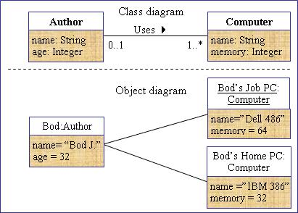

Hình 3.4 - Biểu đồ lớp và biểu đồ đối tượng thể hiện của lớp
3.3 Biểu đồ ca sử dụng (USECASE)

Use Case được mô tả trong ngôn ngữ UML qua biểu đồ Use Case (Use Case Diagram), và một mô hình Use Case có thể được chia thành một số lượng lớn các biểu đồ như thế. Một biểu đồ Use Case chứa các phần tử mô hình biểu thị hệ thống, tác nhân cũng như Use Case và chỉ ra các mối quan hệ giữa các Use Case.

Lời mô tả nội dung Use Case thường được cung cấp dưới dạng văn bản. Trong UML, lời mô tả đó được coi là thuộc tính "văn bản" (document) của Use Case. Lời mô tả này bao chứa những thông tin quan trọng, định nghĩa các yêu cầu và chức năng cụ thể. Thay cho việc mô tả Use Case bằng văn bản, bạn cũng có thể vẽ một biểu đồ hoạt động (activity diagram). Mặc dầu vậy, nên nhớ rằng một Use Case cần phải được mô tả sao cho dễ hiểu và dễ giao tiếp đối với người sử dụng, mà những cấu trúc phức tạp như một biểu đồ hoạt động có thể gây cảm giác xa lạ đối với những người không quen sử dụng.

Tóm tắt: Một biểu đồ Use Case thể hiện:

Hệ thống

Tác nhân và

Use Case.

Ví dụ biểu đồ Use Case trong UML:
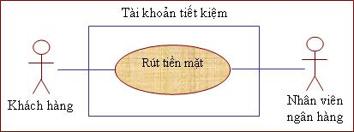

- Một ví dụ biểu đồ Use case trong UML Trong đó:

  - Hệ thống được thể hiện qua hình chữ nhật với tên hệ thống ở bên trên

  - Tác nhân được thể hiện qua kí hiệu hình nhân

  - Use Case được thể hiện qua hình ellipse
Tìm tác nhân:

Khi nhận diện tác nhân, có nghĩa là chúng ta lọc ra các thực thể đáng quan tâm theo khía cạnh sử dụng và tương tác với hệ thống. Sau đó chúng ta có thể thử đặt mình vào vị trí của tác nhân để cố gắng nhận ra các yêu cầu và đòi hỏi của tác nhân đối với hệ thống và xác định tác nhân cần những Use Case nào. Có thể nhận diện ra các tác nhân qua việc trả lời một số các câu hỏi như sau:

- Ai sẽ sử dụng những chức năng chính của hệ thống (tác nhân chính)?

- Ai sẽ cần sự hỗ trợ của hệ thống để thực hiện những tác vụ hàng ngày của họ?

- Ai sẽ cần bảo trì, quản trị và đảm bảo cho hệ thống hoạt động (tác nhân phụ)?

- Hệ thống sẽ phải xử lý và làm việc với những trang thiết bị phần cứng nào?

- Hệ thống cần phải tương tác với các hệ thống khác nào? Nhóm các hệ thống này được chia ra làm hai nhóm, nhóm kích hoạt cho mối quan hệ với hệ thống, và nhóm mà hệ thống cần phải xây dựng của chúng ta sẽ thiết lập quan hệ. Khái niệm hệ thống bao gồm cả các hệ thống máy tính khác cũng như các ứng dụng khác trong chính chiếc máy tính mà hệ thống này sẽ hoạt động.

- Ai hay cái gì quan tâm đến kết quả (giá trị) mà hệ thống sẽ sản sinh ra?

Khi đi tìm những người sử dụng hệ thống, đừng quan sát những người đang ngồi ở trước màn hình máy tính. Nên nhớ rằng, người sử dụng có thể là bất kỳ người nào hay bất kỳ vật nào tương tác hoặc trực tiếp hoặc gián tiếp với hệ thống và sử dụng các dịch vụ của hệ thống này để đạt đến một kết quả nào đó. Đừng quên rằng mô hình hóa Use Case được thực hiện để mô hình hóa một doanh nghiệp, vì thế tác nhân thường thường là khách hàng của doanh nghiệp đó. Từ đó suy ra họ không phải là người sử dụng theo nghĩa đơn giản và trực tiếp là người ngồi trước màn hình máy tính và thao tác với máy tính.

Để có thể nhận dạng được tốt nhiều tác nhân khác nhau, hãy tiến hành nghiên cứu những người sử dụng của hệ thống hiện thời (một hệ thống thủ công hoặc một hệ thống đang tồn tại), hỏi xem họ đóng những vai trò nào khi thực thi công việc hàng ngày của họ với hệ thống. Cũng người sử dụng đó có thể thực thi nhiều vai trò khác
nhau tại nhiều thời điểm khác nhau, tùy thuộc vào việc chức năng nào trong hệ thống đang được sử dụng.

Xin nhắc lại, một tác nhân là một vai trò (một lớp), chứ không phải một thực thể riêng lẻ. Mặc dù vậy, khi cung cấp ví dụ là một vài các thực thể của một tác nhân, bạn có thể đảm bảo rằng tác nhân đó thật sự tồn tại. Một tác nhân phải có một sự liên kết (Association) nào đó với một hoặc là nhiều Use Case. Mặc dù có những tác nhân có thể không kích hoạt nên một Use Case nào, nhưng tác nhân đó sẽ giao tiếp ít nhất với một Use Case tại một thời điểm nào đó. Cần phải đặt tên cho tác nhân làm sao để tên phản ánh đúng vai trò của tác nhân đó trong hệ thống.

- Tìm Use Case:

Quá trình tìm các Use Case bắt đầu với các tác nhân đã được xác định ở phần trước. Đối với mỗi tác nhân, hãy hỏi các câu hỏi sau:

a. Tác nhân này cần những chức năng nào từ hệ thống? Hành động chính của tác nhân là gì ?.

Ví dụ cho một giao dịch rút tiền bên máy ATM trong một nhà băng lẻ, các hành động chính của khách hàng (tác nhân) có thể là:

  - Đút thẻ vào máy ATM

  - Nhập password

  - Nhập loại chuyển dịch

  - Nhập số tiền mặt muốn rút ra

  - Yêu cầu về loại tiền

  - Nhặt tiền ra từ máy

  - Rút thẻ và tờ in kết quả giao dịch

b. Tác nhân có cần phải đọc, phải tạo, phải hủy bỏ, phải sửa chữa, hay là lưu trữ một loại thông tin nào đó trong hệ thống?

Ví dụ:

- Nhân viên nhà băng liệu có quyền truy xuất hay thay đổi mức tiền lãi?

- Khách hàng có thể thay đổi password của mình.
c. Tác nhân có cần phải báo cho hệ thống biết về những sự kiện nào đó? Những sự kiện như thế sẽ đại diện cho những chức năng nào?

Ví dụ:

  - Khách hàng kết thúc tài khoản, nhân viên cung cấp những thông tin này cho hệ thống.

  - Có một chương trình đầu tư mới, các chi tiết của chương trình này sẽ phải được nhân viên nhà băng nhập vào hệ thống.

- Hệ thống có cần phải thông báo cho Actor về những thay đổi bất ngờ trong nội bộ hệ thống?

  - Trong tài khoản còn quá ít tiền.

  - Ba kỳ liên tiếp tiền lương chưa đổ về tài khoản.

- Công việc hàng ngày của tác nhân có thể được đơn giản hóa hoặc hữu hiệu hóa qua các chức năng mới trong hệ thống (thường đây là những chức năng tiêu biểu chưa được tự động hóa trong hệ thống)?

f. Các câu hỏi khác:

Use Case có thể được gây ra bởi các sự kiện nào khác?

Ví dụ:

Sự kiện thời gian: Cuối tháng, hết hạn đầu tư.

Sự kiện bình thường của hệ thống: Tự động chuyển tiền theo các lệnh xác định trước.

Các sự kiện bất bình thường: Hợp đồng đầu tư kết thúc trước thời hạn.

- Hệ thống cần những thông tin đầu vào/đầu ra nào? Những thông tin đầu vào/đầu ra đó từ đâu tới và sẽ đi đâu?

- Khó khăn và thiếu hụt chính trong hệ thống hiện thời nằm ở đâu (thủ công /tự động hóa)?

Đối với nhóm câu hỏi cuối không có nghĩa là Use Case ở đây không có tác nhân, mà tác nhân sẽ được nhận ra chỉ khi chúng ta nhận diện ra các Use Case này và sau
đó xác định tác nhân dựa trên cơ sở là Use Case. Xin nhắc lại, một Use Case bao giờ cũng phải được liên kết với ít nhất một tác nhân.

- Ví dụ tìm Use Case:

Nhà băng ABC đưa ra các yêu cầu sau:

- Một khách hàng có thể muốn gửi tiền vào, rút tiền ra hoặc đơn giản kiểm tra lại số tiền trong tài khoản của anh ta qua máy tự động rút tiền (ATM). Khi đưa tiền vào hoặc rút tiền ra, cần phải ghi ra giấy kết quả những chuyển dịch đã thực hiện và trao tờ giấy này cho khách hàng.

Quan sát các chức năng căn bản và các thành phần tham gia, ta thấy có hai tác nhân dễ nhận ra nhất là khách hàng và nhân viên thu ngân.

Qua đó, có thể nhân dạng các Use Case sau:

- Gửi tiền vào.

- Rút tiền ra.

- Kiểm tra mức tiền trong tài khoản

- Thực hiện các chuyển dịch nội bộ hệ thống

- In kết quả các chuyển dịch đã thực hiện.
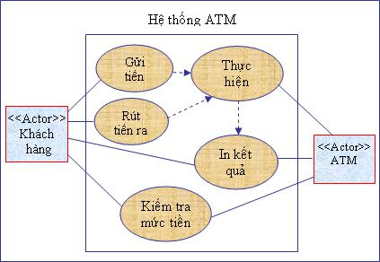

Hình 4.3 – Các Use case trong hệ thống ATM
Use Case gửi tiền vào và rút tiền ra phụ thuộc vào Use Case thực hiện các chuyển dịch trong nội bộ hệ thống, việc thực hiện này về phần nó lại phụ thuộc vào chức năng in ra các công việc đã được thực hiện. Kiểm tra mức tiền trong tài khoản là một Use Case độc lập, không phụ thuộc vào các Use Case khác.

- CÁC BIẾN THỂ (VARIATIONS) TRONG MỘT USE CASE

Mỗi Use Case sẽ có một dòng hành động chính (Basic Course). Đó là tiến trình bình thường hay tiến trình mong đợi đối với Use Case này.

Ngoài ra, có thể còn có một hay nhiều dòng hành động thay thế (Alternative) khác.

Chúng có thể được chia làm hai nhóm chính:

- Thay thế bình thường (Normal Alternative)

- Điều kiện gây lỗi (Error Condidtions)

Những gì mang tính bình thường hơn trong Use Case được gọi là Thay thế bình thường.

Có thể miêu tả các dòng hành động thay thế bằng từ ngữ (xem phần tài liệu Use Case ).

Ví dụ một khách hàng có thể chọn các loại giao dịch sau của ATM:

- Gửi tiền vào

- Rút tiền ra

- Kiểm tra mức tiền trong tài khoản

Đây là những ví dụ cho các dòng hành động thay thế bình thường.

Điều kiện gây lỗi đại diện cho những bước tiến hành bất bình thường trong một

Use Case. Cần phải tính trước đến những điều kiện gây lỗi đó, ví dụ:

- Mức tiền trong tài khoản không đủ để tiến hành giao dịch

- Password không đúng

- ATM bị nghẽn thẻ

Hình sau nêu bật dòng hành động chính và những dòng hành động thay thế cũng như sự khác biệt của chúng đối với tiến trình mong đợi của Use Case.
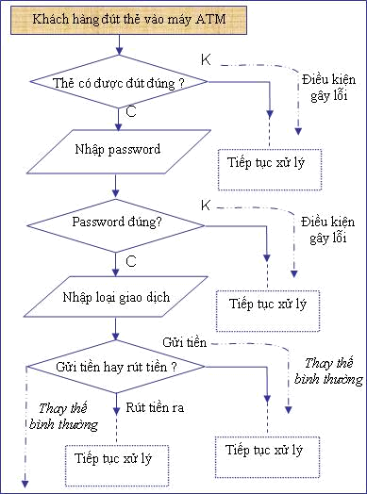

Hình 4.4 – Các tiến trình trong hệ thống ATM

Tóm tắt về Use Case với máy ATM trong ngân hàng lẻ:

Cho tới nay chúng ta đã xác định được một vài Use Case, phân tích dòng hành

động chính cũng như các dòng hành động thay thế, cũng như rút ra các mối quan hệ giữa chúng. Biểu đồ sau tổng hợp những thông tin đã thu thập được về nhóm các
Use Case căn bản của một hệ thống ATM.
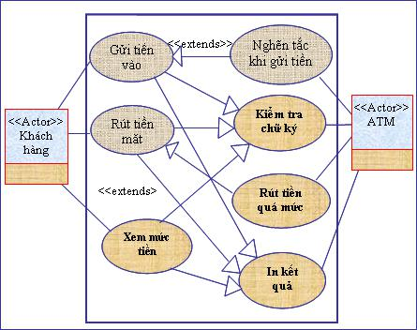

Hình 4.8 - Biểu đồ một số Use Case trong hệ thống ATM 8- MIÊU TẢ USE CASE

Như đã trình bày, lời miêu tả một Use Case thường được thực hiện trong văn bản. Đây là lời đặc tả đơn giản và nhất quán về việc các tác nhân và các Use Case (hệ thống) tương tác với nhau ra sao. Nó tập trung vào ứng xử đối ngoại của hệ thống và không đề cập tới việc thực hiện nội bộ bên trong hệ thống. Ngôn ngữ và các thuật ngữ được sử dụng trong lời miêu tả chính là ngôn ngữ và các thuật ngữ được sử dụng bởi khách hàng/người dùng.

Văn bản miêu tả cần phải bao gồm những điểm sau:

- Mục đích của Use Case: Mục đích chung cuộc của Use Case là gì? Cái gì cần phải được đạt tới? Use Case nói chung đều mang tính hướng mục đích và mục đích của mỗi Use Case cần phải rõ ràng.

- Use Case được khởi chạy như thế nào: Tác nhân nào gây ra sự thực hiện Use Case này? Trong hoàn cảnh nào?

- Chuỗi các thông điệp giữa tác nhân và Use Case: Use Case và các tác nhân trao đổi thông điệp hay sự kiện nào để thông báo lẫn cho nhau, cập nhật hoặc
nhận thông tin và giúp đỡ nhau quyết định? Yếu tố nào sẽ miêu tả dòng chảy chính của các thông điệp giữa hệ thống và tác nhân, và những thực thể nào trong hệ thống được sử dụng hoặc là bị thay đổi?

- Dòng chảy thay thế trong một Use Case: Một Use Case có thể có những dòng thực thi thay thế tùy thuộc vào điều kiện. Hãy nhắc đến các yếu tố này, nhưng chú ý đừng miêu tả chúng quá chi tiết đến mức độ chúng có thể “che khuất“ dòng chảy chính của các hoạt động trong trường hợp căn bản. Những động tác xử lý lỗi đặc biệt sẽ được miêu tả thành các Use Case khác.

- Use Case sẽ kết thúc với một giá trị đối với tác nhân như thế nào: Hãy miêu tả khi nào Use Case được coi là đã kết thúc, và loại giá trị mà nó cung cấp đến tác nhân.

Hãy nhớ rằng lời miêu tả này sẽ xác định những gì được thực thi có liên quan đến tác nhân bên ngoài, chứ không phải những sự việc được thực hiện bên trong hệ thống. Văn bản phải rõ ràng, nhất quán, khiến cho khách hàng có thể dễ dàng hiểu và thẩm tra chúng (để rồi đồng ý rằng nó đại diện cho những gì mà anh/cô ta muốn từ phía hệ thống). Tránh dùng những câu văn phức tạp, khó diễn giải và dễ hiểu lầm.

Một Use Case cũng có thể được miêu tả qua một biểu đồ hoạt động. Biểu đồ hoạt động này chỉ ra chuỗi các hành động, thứ tự của chúng, các quyết định chọn lựa để xác định xem hành động nào sau đó sẽ được thực hiện.

Để bổ sung cho lời miêu tả một Use Case, người ta thường đưa ra một loạt các cảnh kịch cụ thể để minh họa điều gì sẽ xảy ra một khi Use Case này được thực thể hóa. Lời miêu tả cảnh kịch minh họa một trường hợp đặc biệt, khi cả tác nhân lẫn Use Case đều được coi là một thực thể cụ thể. Khách hàng có thể dễ dàng hiểu hơn toàn bộ một Use Case phức tạp nếu có những cảnh kịch được miêu tả thực tiễn hơn, minh họa lại lối ứng xử và phương thức hoạt động của hệ thống. Nhưng xin nhớ rằng, một lời miêu tả cảnh kịch chỉ là một sự bổ sung chứ không phải là ứng cử viên để thay thế cho lời miêu tả Use Case.

Sau khi các Use Case đã được miêu tả, một hoạt động và một công việc đặc biệt cần phải thực hiện là thẩm tra xem các mối quan hệ (đã đề cập tới trong phần 2.7) có được nhận diện không. Trước khi tất cả các Use Case được miêu tả, nhà phát
triển chưa thể có được những kiến thức hoàn tất và tổng thể để xác định các mối quan hệ thích hợp, thử nghiệm làm theo phương thức đó có thể sẽ dẫn đến một tình huống nguy hiểm. Trong thời gian thực hiện công việc này, hãy trả lời các câu hỏi sau:

- Tất cả các tác nhân liên quan đến một Use Case có mối liên kết giao tiếp với Use Case đó không?

- Có tồn tại những sự tương tự giữa một loạt các tác nhân minh họa một vai trò chung và nhóm này liệu có thể được miêu tả là một lớp tác nhân căn bản

(base class)?

- Có tồn tại những sự tương tự giữa một loạt các Use Case, minh họa một dòng chảy hành động chung? Nếu có, liệu điều này có thể được miêu tả là một mối quan hệ sử dụng đến với một Use Case khác?

- Có tồn tại những trường hợp đặc biệt của một Use Case có thể được miêu tả là một mối quan hệ mở rộng?

- Có tồn tại một tác nhân nào hay một Use Case nào không có mối liên kết giao tiếp? Nếu có, chắc chắn ở đây đã có chuyện lầm lạc, sai trái: Tại sao lại xuất hiện tác nhân này?

- Có lời yêu cầu nào về chức năng đã được xác định, nhưng lại không được bất kỳ một Use Case nào xử lý? Nếu thế, hãy tạo một Use Case cho yêu cầu đó.

Văn bản miêu tả một Use Case đơn giản:

Ví dụ Use Case "Cung Cấp Thông Tin Về Một Tài Khoản Tại Nhà Băng ABC”: Sau khi phân tích hệ thống, ta nhận thấy cần có một Use Case để in lên màn hình của nhân viên nhà băng tất cả những chi tiết về một tài khoản của một khách hàng.

Đặc tả Use Case:

Chi tiết tài khoản: // tên Use Case

Số Use Case: UCSEC35

Miêu tả ngắn: // miêu tả ngắn gọn Use Case

Use Case "chi tiết tài khoản" cho phép nhân viên nhà băng xem các chi tiết của một tài khoản mà anh ta định tìm hiểu.
Dòng chảy các sự kiện: // dòng logic chung

Nhân viên chọn Chi Tiết Tài Khoản trên menu. Một con đường khác để chỉ ra các thông tin chi tiết của tài khoản là gọi từ Màn Hình Tóm Tắt Thông Tin Về Tài Khoản (xem Use Case số UCSEC99).

Dòng hành động chính: // dòng logic chi tiết.

Mỗi khách hàng sẽ có một số định danh gọi là CustomerId. Một khách hàng có thể có nhiều tài khoản. Sau khi nhân viên nhập CustomerId vào hệ thống, màn hình phải in ra tất cả những tài khoản thuộc về khách hàng này và thuộc về nhà băng ABC, rải rác tại tất cả các chi nhánh. Khi chọn tiếp loại tài khoản và số tài khoản, các chi tiết của tài khoản mong muốn sẽ được in ra.

Loại tài khoản tiết kiệm: Nếu loại tài khoản được chọn là tài khoản tiết kiệm, thì theo Use Case số UCSEC45, các chi tiết sau đây sẽ được in ra:

- Mức tiền hiện có

- Các tờ sec chưa thanh toán

- Lượng tiền tín dụng được phép

- Lượng tiền lãi cho tới ngày hôm nay

- Lượng tiền tối thiểu cần phải có trong tài khoản

- Loại tài khoản đầu tư: Nếu loại tài khoản được chọn là loại đầu tư, thì theo Use Case số UCSEC46, các chi tiết sau đây sẽ được in ra.

- Hạn đầu tư

- Số tiền đầu tư

- Ngày đầu tư

- Lượng tiền cuối hạn

- Ngày cuối hạn

- Tỷ lệ lời

Dòng hành động thay thế: // chuỗi logic thay thế
Không tìm thấy chi tiết: Khi chọn một số tài khoản không thích hợp (không có tài khoản tương ứng) dù vì lý do chức năng hay kỹ thuật, theo Use Case số UCSEC12, hệ thống sẽ đưa ra một màn hình báo lỗi.

Điều kiện thoát: // Use Case kết thúc như thế nào?

Nút Thoát: Khi chọn nút thoát, người sử dụng sẽ quay trở lại màn hình chính.

Nút Xem Thêm: Khi chọn nút này, người sử dụng sẽ được yêu cầu chọn loại tài khoản từ một danh sách đổ xuống.

Nút Xem Giao Dịch: Khi chọn nút này, người sử dụng sẽ được chuyển sang màn hình "Giao dịch" và theo Use Case số UCSEC91, màn hình sẽ chỉ ra những giao dịch đã xảy ra đối với tài khoản, bên cạnh những chi tiết chính của tài khoản.

Nút Yêu Cầu In Kết Quả: Khi chọn phần thực đơn này, kết quả giao dịch theo Use Case số UCSEC70 sẽ được in ra ở một máy in địa phương nối trực tiếp với máy tính của nhân viên.

Các yêu cầu đặc biệt: // các yêu cầu đặc biệt

Theo Use Case số UCSEC110, hệ thống có khả năng in lên màn hình bằng những ngôn ngữ khác. Chức năng này sẽ được kích hoạt khi người sử dụng chọn mục Ngoại Ngữ trên menu.

Điều kiện trước đó: // điều xảy ra trước khi Use Case được thực hiện

Bảo an: Người sử dụng (nhân viên tiếp khách) được cung cấp một số định danh riêng biệt để truy nhập vào hệ thống.

Dịch chuyển: Người sử dụng chỉ đến được màn hình Chi Tiết Tài Khoản sau khi đã truy nhập thành công và Identify thành công.

Điều kiện sau đó: // điều gì xảy ra sau khi Use Case được thực hiện?

Hệ thống sẽ không lưu trữ lại bất kỳ một thông tin nào liên quan tới khách hàng lên đĩa cứng cục bộ.

- THỬ USE CASE

Một trong các mục đích chính của Use Case là thử nghiệm (testing). Có hai loại thử nghiệm khác nhau được thực hiện ở đây: kiểm tra (verification) và phê duyệt xác nhận (validation). Kiểm tra đảm bảo là hệ thống đã được phát triển đúng đắn và
phù hợp với các đặc tả đã được tạo ra. Phê duyệt xác nhận đảm bảo rằng hệ thống sẽ được phát triển chính là thứ mà khách hàng hoặc người sử dụng cuối thật sự cần đến.

Công việc phê duyệt xác nhận được thực hiện kề trước giai đoạn phát triển. Ngay khi một mô hình Use Case được hoàn tất (hay thậm chí có thể đang trong giai đoạn phát triển), mô hình này phải được trình bày và thảo luận với khách hàng cũng như người sử dụng. Họ cần phải xác nhận rằng mô hình này là đúng đắn, hoàn tất và thỏa mãn sự mong đợi của họ đối với hệ thống; đặc biệt là phương cách mà hệ thống cung cấp chức năng cho họ. Để làm điều đó, nhà phát triển phải đảm bảo rằng khách hàng thật sự hiểu được mô hình và ý nghĩa của chúng, để tránh trường hợp tạo ra những thứ không thể chấp nhận nổi. Trong giai đoạn này, rõ ràng là các câu hỏi và các ý tưởng sẽ xuất hiện và chúng cần phải được bổ sung thêm vào mô hình Use Case trước khi đến giai đoạn phê duyệt chung cuộc. Giai đoạn xác nhận cũng có thể được thực hiện trong thời kỳ thử nghiệm hệ thống, nhưng điểm yếu của phương thức làm này là nếu hệ thống không thỏa mãn những yêu cầu cụ thể của người sử dụng thì toàn bộ dự án rất có thể sẽ phải làm lại từ đầu.

Kiểm tra hệ thống là để đảm bảo nó hoạt động đúng như đặc tả. Điều này không thể được thực hiện trước khi đã có những thành phần của hệ thống được tạo ra. Chỉ sau đó người ta mới có thể thử xem hệ thống có hoạt động đúng như đặc tả mà người sử dụng đã đưa ra, rằng các Use Case thực hiện đúng theo như những lời đã miêu tả trong mô hình, rằng chúng hoạt động theo đúng phương thức đã được miêu tả trong văn bản miêu tả Use Case.

Đi bộ dọc Use Case.

Một trong những kỹ thuật hữu dụng được dùng trong cả giai đoạn định nghĩa lẫn thử nghiệm Use Case gọi là "Đi Bộ Dọc Use Case”. Theo kỹ thuật này, nhiều người khác nhau trong nhóm làm mô hình sẽ đóng vai các tác nhân cũng như hệ thống trong một Use Case cụ thể. Người đảm nhận vai tác nhân sẽ bắt đầu bằng việc nói ra tác nhân làm gì với hệ thống. Kết quả của công việc này là hệ thống sẽ khởi chạy một Use Case cụ thể được bắt đầu từ hành động trên. Người đóng vai hệ thống sau đó sẽ nói anh ta làm gì khi Use Case được thực hiện. Nhà phát triển đứng ngoài trò chơi diễn kịch sẽ ghi chép và tìm cách phát hiện ra các điểm yếu trong các Use Case được miêu tả bằng các diễn viên. Trong trường hợp đặc thù, bạn sẽ tìm thấy
rằng có một vài chuỗi hành động bổ sung không được miêu tả cũng như một vài hành động không được miêu tả với đầy đủ chi tiết.

Các "diễn viên" càng hiểu thấu đáo khía cạnh sử dụng của hệ thống bao nhiêu thì công việc thử Use Case sẽ càng hiệu quả bấy nhiêu. Việc thay đổi các diễn viên để đóng những vai trò khác nhau sẽ dẫn tới những thay đổi trong miêu tả và hướng nhìn, cung cấp dữ liệu đầu vào cho các nhà tạo mô hình để họ biết được làm cách nào có thể đưa ra những lời miêu tả Use Case rõ ràng hơn, minh bạch hơn, và chỉ ra những điểm còn thiếu. Một khi vai trò của tất cả các tác nhân đã được diễn và thực thi, và tất cả các Use Case đã được thực thi theo kiểu này, đó là thời điểm mà người ta nói một quá trình thử nghiệm của mô hình Use Case đã hoàn tất.

- THỰC HIỆN CÁC USE CASE

Use Case là những lời miêu tả độc lập với sự thực thi các chức năng của hệ thống. Điều đó có nghĩa là Use Case sẽ được thực hiện (thực thể hóa) trong hệ thống, vậy nên trách nhiệm để thực thi các hành động được miêu tả trong tài liệu Use Case đều được phân bổ về cho các đối tượng cộng tác thực thi chức năng đó.

Các nguyên tắc của UML cho việc thực hiện các Use Case là: Một Use Case sẽ được thực hiện trong một sự cộng tác (collaboration): Một sự cộng tác chỉ ra một giải pháp (phụ thuộc vào sự thực thi nội bộ) của một Use Case sử dụng các khái niệm lớp/đối tượng và mối quan hệ giữa chúng đối với nhau (gọi là ngữ cảnh – context của sự cộng tác) cũng như sự tương tác giữa chúng để đạt tới chức năng mong muốn (gọi là chuỗi tương tác của sự cộng tác). Kí hiệu cho sự cộng tác là một hình ellipse có chứa tên của sự cộng tác đó.

Một sự cộng tác được trình bày trong UML qua một loạt các biểu đồ chỉ ra cả ngữ cảnh lẫn chuỗi tương tác giữa các thành phần tham gia: thành phần tham gia trong một sự cộng tác là một loạt các lớp (và trong một thực thể cộng tác: các đối tượng). Các biểu đồ sử dụng ở đây là biểu đồ cộng tác, biểu đồ chuỗi và biểu đồ hoạt động. Cần phải sử dụng loại biểu đồ nào để tạo ra một bức tranh bao quát về sự cộng tác là quyết định tùy thuộc vào từng trường hợp cụ thể. Trong một vài trường hợp, chỉ một biểu đồ cộng tác đã có thể là đủ; nhưng trong các trường hợp khác, người ta nhất thiết cần tới sự kết hợp của nhiều loại biểu đồ khác nhau.
Một cảnh kịch (Scenario) là một thực thể (instance) của một Use Case hay là một sự cộng tác: một cảnh kịch là một chuỗi thực thi cụ thể (một dòng chảy cụ thể của các sự kiện) trình bày một sự thực thể hóa của một Use Case (tức là một lần sử dụng hệ thống). Khi một cảnh kịch được quan sát trong tư cách một Use Case, người ta chỉ miêu tả những ứng xử bên ngoài hướng về phía tác nhân. Khi quan sát một cảnh kịch trong tư cách là một thực thể của sự cộng tác, người ta sẽ miêu tả cả sự thực thi nội tại (các dòng lệnh code) của các lớp tham gia ở đây, thuật toán cũng như thủ tục của chúng cùng sự giao tiếp giữa chúng với nhau.

Tác vụ thực hiện một Use Case là chuyển các bước và hành động khác nhau trong lời miêu tả Use Case thành lớp (Class), thủ tục trong những lớp này cũng như quan hệ giữa chúng với nhau. Nó được miêu tả là động tác phân bổ trách nhiệm của mỗi bước đi trong Use Case vào các lớp tham gia sự cộng tác thực hiện Use Case đó. Tại giai đoạn này, người ta phải tìm ra một giải pháp cung cấp những hành vi hướng ngoại đã được xác định của Use Case; nó được miêu tả trong những thuật ngữ của một sự cộng tác nội bộ trong hệ thống.

Mỗi bước hành động trong Use Case sẽ được chuyển thành thủ tục (operation) trong các lớp tham gia. Một bước trong Use Case sẽ được chuyển thành một loạt các thủ tục tại nhiều lớp; rất hiếm khi xảy ra ánh xạ 1-1 giữa các hành động trong Use Case và các thủ tục được thực thi trong tương tác giữa các đối tượng của các lớp tham gia. Cũng xin nhớ rằng một lớp có thể tham gia nhiều Use Case khác nhau và trách nhiệm cao nhất của lớp nằm chính trong việc kết tập tất cả các vai trò mà lớp này đảm nhận trong các Use Case khác nhau.

Mối quan hệ giữa một Use Case và sự thực thi nó theo khái niệm cộng tác được chỉ ra hoặc qua một mối quan hệ nâng cao (refinement relationship) – biểu thị bằng đoạn thẳng chấm chấm với mũi tên - - - -> hay một hyperlink ngầm trong một công cụ nào đó. Một hyperlink trong một công cụ sẽ tạo điều kiện chuyển từ việc quan sát một Use Case trong một biểu đồ Use Case sang ngay sự cộng tác thực thi Use Case đó. Các hyperlink cũng được sử dụng để chuyển từ Use Case này sang một cảnh kịch (thường là một mô hình động – biểu đồ hoạt động, biểu đồ chuỗi hay biểu đồ cộng tác) miêu tả một sự thực hiện cụ thể nào đó của Use Case.

Phân bổ trách nhiệm cho các lớp một cách thành công là một tác vụ đòi hỏi kinh nghiệm. Cũng giống như mọi công đoạn hướng đối tượng khác, công việc này
mang tính vòng lặp (iterative). Nhà phát triển thử nghiệm với nhiều sự phân bổ trách nhiệm khác nhau và dần dần nâng cấp chúng trong giải pháp của mình cho tới khi tạo ra được một mô hình thực hiện chức năng đó, đồng thời lại đủ mức độ năng động để cho phép tiến hành các sự thay đổi trong tương lai.

Jacobson sử dụng phương pháp định nghĩa ba loại đối tượng căn bản (có nghĩa là ba loại lớp): các đối tượng biên (boundary objects), đối tượng chỉ huy (control objects) và đối tượng thực thể (entity objects). Đối với mỗi Use Case, các lọai đối tượng này được sử dụng để miêu tả một sự cộng tác thực thi Use Case. Trách nhiệm của các loại đối tượng kể trên như sau:

Đối tượng thực thể: loại đối tượng này đại diện cho các thực thể của bài toán nằm trong phạm vi mà hệ thống xử lý. Thường chúng mang tính thụ động, theo khái niệm là chúng không tự gây nên các tương tác đối với chúng. Trong một hệ thống thông tin, các đối tượng thực thể thường mang tính trường tồn (persistent) và được lưu trữ trong một hệ ngân hàng dữ liệu. Các đối tượng thực thể thường tham gia vào nhiều Use Case khác nhau.

Đối tượng biên: loại đối tượng này nằm gần đường ranh giới của hệ thống (mặc dù vẫn nằm bên trong hệ thống). Chúng tương tác với các tác nhân nằm bên ngoài hệ thống và nhận thông điệp cũng như gửi thông điệp đến các loại đối tượng khác nằm bên trong hệ thống.

Đối tượng chỉ huy: loại đối tượng này chỉ huy sự tương tác giữa các nhóm đối tượng. Một đối tượng như thế có thể đóng vai trò "bộ phận điều khiển” cho toàn bộ một Use Case hoàn tất, hay nó có thể thực thi một chuỗi hành động chung của nhiều Use Case. Thường thì một đối tượng như vậy chỉ tồn tại trong quá trình thực thi Use Case.

Ba loại đối tượng này có ba kí hiệu khác nhau và có thể được sử dụng khi vẽ các loại biểu đồ miêu tả cộng tác hoặc biểu đồ lớp. Sau khi đã định nghĩa nhiều loại đối tượng khác nhau và xác nhận các cộng tác, người ta có thể để công đi tìm sự tương tự giữa chúng để một số lớp có thể được sử dụng trong một loạt các Use Case khác nhau. Sử dụng các Use Case theo phương thức này ta có thể tạo nên nền tảng cho việc phân tích và thiết kế hệ thống; qui trình phát triển được Ivar Jacobson gọi là "Qui Trình Phát Triển Theo Use Case" (Use case – driven).
Nhìn chung có nhiều phương pháp khác nhau để phân bổ trách nhiệm từ Use Case về cho các lớp. Có phương pháp đề nghị đầu tiên phải tiến hành phân tích phạm vi bài toán, chỉ ra tất cả các lớp thực thể (thuộc phạm vi bài toán) với mối quan hệ của chúng với nhau. Sau đó nhà phát triển sẽ phân tích từng Use Case và phân bổ trách nhiệm cho các lớp trong mô hình phân tích (analysis model), nhiều khi sẽ thay đổi chúng hoặc bổ sung thêm các lớp mới. Một phương pháp khác lại đề nghị là nên lấy các Use Case làm nền tảng để tìm các lớp, làm sao trong quá trình phân bổ trách nhiệm thì mô hình phân tích của phạm vi bài toán sẽ từng bước từng bước được thiết lập.

Một điểm quan trọng cần phải nhắc lại là công việc ở đây mang tính vòng lặp. Khi phân bổ trách nhiệm cho các lớp, ta có thể phát hiện ra sự thiếu đồng bộ hoặc lỗi trong các biểu đồ lớp và qua đó, dẫn đến việc sửa chữa trong biểu đồ lớp. Những lớp mới sẽ được nhận dạng và tìm ra nhằm mục đích hỗ trợ cho các Use Case. Trong một số trường hợp, thậm chí có thể xảy ra chuyện phải thay đổi hoặc sửa chữa cả biểu đồ Use Case vì khi hiểu hệ thống một cách sâu sắc hơn, nhà phát triển sẽ nhận ra rằng có một Use Case nào đó đã không được miêu tả chính xác và đúng đắn. Các Use Case giúp chúng ta tập trung vào khía cạnh chức năng của hệ thống, làm sao phải đảm bảo cho nó được miêu tả chính xác và được xây dựng chính xác trong hệ thống. Một trong những vấn đề xảy ra với nhiều phương pháp hướng đối tượng mà không sử dụng đến khái niệm Use Case là chúng tập trung quá nhiều vào cấu trúc tĩnh của các lớp và các đối tượng (nhiều khi người ta gọi là phương pháp mô hình hóa khái niệm – conceptual modeling) nhưng lại bỏ qua các khía cạnh chức năng và khía cạnh động của hệ thống.

- TÓM TẮT VỀ USE CASE

Mô hình Use Case là một kỹ thuật được sử dụng để miêu tả những yêu cầu mang tính chức năng của một hệ thống. Use Case được miêu tả qua các khái niệm tác nhân bên ngoài, Use Case và hệ thống. Tác nhân tượng trưng cho một vai trò và một thực thể bên ngoài ví dụ như một người dùng, một bộ phận phần cứng hoặc một hệ thống khác tương tác với hệ thống. Tác nhân gây ra và giao tiếp với các Use Case, trong khi một Use Case là một tập hợp của các chuỗi hành động được thực hiện trong hệ thống. Một Use Case phải cung cấp một giá trị cần hướng tới nào đó cho tác nhân, và bình thường nó được miêu tả bằng văn bản. Tác nhân và Use Case
là các lớp. Một tác nhân được liên kết với một hoặc nhiều Use Case qua mối liên kết (Association) và cả tác nhân lẫn Use Case đều có thể có mối quan hệ khái quát hóa, mối quan hệ này miêu tả những ứng xử chung trong các lớp cha, sẽ được thừa kế bởi một hoặc nhiều lớp con. Một mô hình Use Case được miêu tả bằng một hay nhiều biểu đồ trường hợp thuộc ngôn ngữ UML.

Use Case được thực hiện qua các sự cộng tác. Một sự cộng tác là một lời miêu tả một ngữ cảnh, chỉ ra các lớp/ đối tượng và mối quan hệ của chúng và một tương tác chỉ ra các lớp/đối tượng đó tương tác với nhau ra sao để thực hiện một chức năng cụ thể. Một sự cộng tác được miêu tả bằng biểu đồ hoạt động, biểu đồ cộng tác và biểu đồ chuỗi. Khi một Use Case được thực hiện, trách nhiệm cho mỗi bước hành động trong Use Case cần phải được phân bổ cho các lớp tham gia sự cộng tác đó, thường là qua việc xác định các thủ tục của các lớp này, đi song song với phương thức mà chúng tương tác với nhau. Một cảnh kịch là một thực thể của một Use Case, hay một sự cộng tác, chỉ ra một chuỗi thực thi cụ thể. Vì thế, một cảnh kịch là một sự minh họa hay là một ví dụ của một Use Case hay là một sự cộng tác. Khi cảnh kịch được chỉ ra trong tư cách một thực thể của một Use Case, chỉ duy nhất sự tương tác giữa Use Case và tác nhân ngoại lai sẽ được miêu tả, nhưng khi cảnh kịch được quan sát và được chỉ ra theo hướng là một thực thể của một sự cộng tác, thì sự tương tác giữa các lớp/đối tượng phía bên trong hệ thống cũng sẽ được miêu tả.

3.4 Biểu đồ tuần tự (Sequence Diagram)

3.4.1. Giới thiệu biểu đồ tuần tự

Biểu đồ tuần tự là biểu đồ dùng để xác định các trình tự diễn ra sự kiện của một nhóm đối tượng nào đó. Nó miêu tả chi tiết các thông điệp được gửi và nhận giữa các đối tượng đồng thời cũng chú trọng đến việc trình tự về mặt thời gian gửi và nhận các thông điệp đó.

3.4.2 Các thành phần của biểu đồ tuần tự

- Đối tượng (object or class): biểu diễn bằng các hình chữ nhật

- Đường đời đối tượng (Lifelines): biểu diễn bằng các đường gạch rời thẳng đứng bên dưới các đối tượng
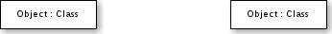
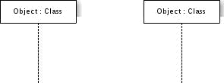

- Thông điệp (Message): biểu diễn bằng các đường mũi tên

Thông điệp được dùng để giao tiếp giữa các đối tượng và lớp. Có nhiều loại thông điệp được định nghĩa ở phần 1.3
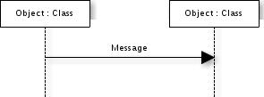

- Xử lí bên trong đối tượng (biểu diễn bằng các đoạn hình chữ nhật rỗng nối với các đường đời đối tượng)
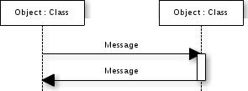

3.4.3 Các loại thông điệp trong biểu đồ tuần tự

- Thông điệp đồng bộ (Synchronous Message)

Thông điệp đồng bộ cần có một request trước hành động tiếp theo.

- Thông điệp không đồng bộ (Asynchronous Message)

Thông điệp không đồng bộ không cần có một request trước hành động tiếp theo.

- Thông điệp chính mình (Self Message)

Là thông điệp mà đối tượng gửi cho chính nó để thực hiện các hàm nội tại.
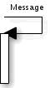

- Thông điệp trả lời hoặc trả về (Reply or Return Message)

Là thông điệp trả lời lại khi có request hoặc sau khi kiểm tra tính đúng đắn của một điều kiện nào đó. Ví dụ thông điệp loại này như tin nhắn trả về là success hoặc fail

- Thông điệp tạo mới (Create Message)

Là thông điệp được trả về khi tạo mới một đối tượng.
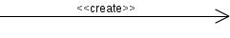

- Thông điệp xóa (Delete Message) Là thông điệp được trả về khi xóa một đối tượng.
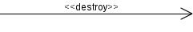

3.4.4 Ví dụ

- VD1: Sơ đồ tuần tự của chức năng đăng nhập.Xem xét đối tượng tài khoản sau

đây
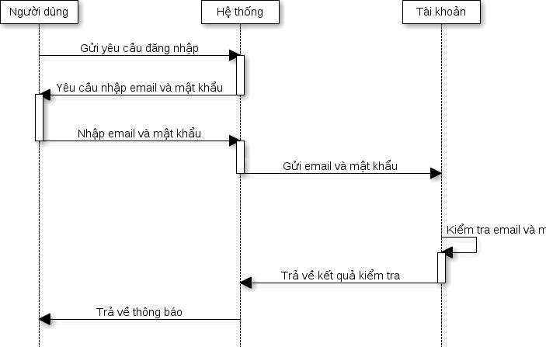

Trong sơ đồ trên có 3 đối tượng là : người dùng, hệ thống và tài khoản. Luồng xử lí của chức năng đăng nhập có thể diễn giải như sau.

- Người dùng gửi yêu cầu đăng nhập đến hệ thống.

- Hệ thống yêu cầu người dùng nhập email và mật khẩu.

- Người dùng nhập email và mật khẩu.

- Hệ thống gửi email và mật khẩu của người dùng để kiểm tra.

- Tài khỏan kiểm tra thông tin email và password có đúng hay không.

- Tài khoản trả về kết qủa kiểm tra cho hệ thống.

- Hệ thống trả về thông báo cho người dùng.

3.5.Biểu đồ trạng thái (State Diagram)
3.5.1. Giới thiệu về biểu đồ trạng thái

Biểu đồ trạng thái là dạng biểu đồ mô tả các trạng thái có thể có và sự chuyển đổi giữa các trạng thái đó khi có các sự kiện tác động của một đối tượng.

Đối với các đối tượng có nhiều trạng thái thì biểu đồ trạng thái là sự lựa chọn tốt nhất giúp chúng ta có thể hiểu rõ hơn về hệ thống.

3.5.2. Các thành phần của biểu đồ trạng thái

- Trạng thái bắt đầu: (Initial State)

- Trạng thái kết thúc: (Final State)


Trong biểu đồ, đường mũi tên chỉ ra sự biến đổi từ một trạng thái sang trạng thái khác.

- Sự kiện (Event) hoặc Chuyển đổi (Transition)

- Trạng thái đối tượng (State)
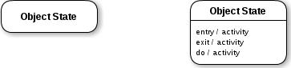

3.5.3.Ví dụ

Biểu đồ trạng thái thể hiện lớp Sach trong một hệ thống quản lí thư viện điện tử:
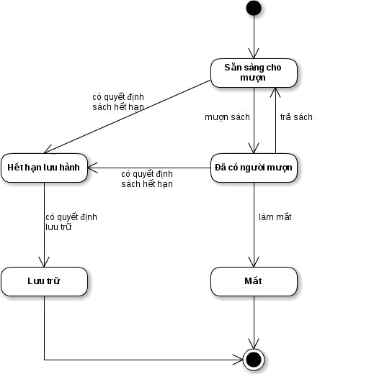

Biểu đồ trạng thái của lớp Sach trên có thể diễn tả lại như sau: Biểu đồ có 5 trạng thái thái chính là sẵn sàng cho mượn, đã có người mượn, hết hạn lưu hành, đã mượn, mất. và hai trạng thái phụ là trạng thái khởi tạo và trạng thái kết thúc.

- Sách khởi tạo ở trạng thái "sẵn sàng cho mượn" .

- Sách chuyển từ trạng thái "sẵn sàng cho mượn" sang trạng thái "Đã mượn" khi có người mượn sách.

- Sách chuyển từ trạng thái "sẵn sàng cho mượn" sang trạng thái "Hết hạn lưu hành" khi có quyết định hết hạn lưu hành.

- Sách "đã có người mượn" chuyển sang trạng thái "Hết hạn lưu hành" khi có quyết định hết hạn lưu hành.
- Sách chuyển từ trạng thái "hết hạn lưu hành" sang trạng thái "lưu trữ" khi có quyết định lưu trữ .

- Sách chuyển từ trạng thái "đã có người mượn" sang trạng thái "mất" khi làm mất.

- Sách chuyển từ trạng thái "đã có người mượn" sang trạng thái "sẵn sàng cho mượn" khi trả sách.

3.6. Biểu đồ hoạt động (Active Diagram)

3.6.1. Giới thiệu biểu đồ hoạt động

Biểu đồ hoạt động là biểu đồ mô tả các bước thực hiện, các hành động, các nút quyết định và điều kiện rẽ nhánh để điều khiển luồng thực hiện của hệ thống. Đối với những luồng thực thi có nhiều tiến trình chạy song song thì biểu đồ hoạt động là sự lựa chọn tối ưu cho việc thể hiện. Biểu đồ hoạt động khá giống với biểu đồ trạng thái ở tập các kí hiệu nên rất dễ gây nhầm lẫn. Khi vẽ chúng ta cần phải xác định rõ điểm khác nhau giữa hai dạng biểu đồ này là biểu đồ hoạt động tập trung mô tả các hoạt động và kết qủa thu được từ việc thay đổi trạng thái của đối tượng còn biểu đồ trạng thái chỉ mô tả tập tất cả các trạng thái của một đối tượng và những sự kiện dẫn tới sự thay đổi qua lại giữa các trạng thái đó.

3.6.2 Các thành phần của biểu đồ hoạt động

- Trạng thái khởi tạo hoặc điểm bắt đầu (Initial State or Start Point)

- Hoạt động hoặc trạng thái hoạt động (Activity or Action State)
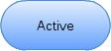

Hoạt động và sự chuyển đổi hoạt động được ký hiệu và cách sử dụng hoàn toàn giống như trạng thái trong biểu đồ trạng thái đã nêu ở trên.

- Nút quyết định và rẽ nhánh

Nút rẽ nhánh trong biểu đồ hoạt động được kí hiệu bằng hình thoi màu trắng.
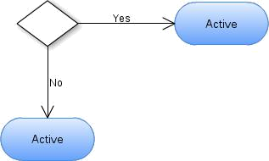

- Thanh tương tranh hay thanh đồng bộ

Có thể có nhiều luồng hành động được bắt đầu thực hiện hay kết thúc đồng thời trong hệ thống.

Thanh đồng bộ kết hợp:
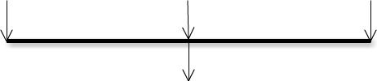

Thanh đồng bộ chia nhánh:
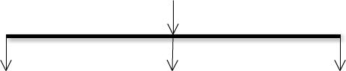

- Cạnh gián đoạn (Interrupting Edge)

- Luồng hoạt động (Action Folow)

- Phân làn (Swimlanes)
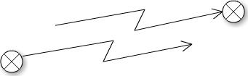
Phân làn trong biểu đồ sử dụng là những đường nét đứt thẳng đứng theo các đối tượng. Phần kí hiệu này thường được sử dụng để làm rõ luồng hoạt động của các đối tượng riêng biệt.

- Thời gian sự kiện (Time Event)
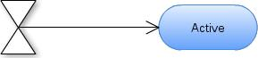

•

•

Gửi và nhận tín hiệu (Sent and Received Signals)
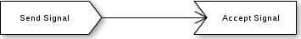

Trạng thái kết thúc hoặc điểm cuối (Final State or End Point)
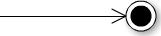

3.6.3 Ví dụ

- VD1:Biểu đồ hoạt động rút tiền tại cây ATM:

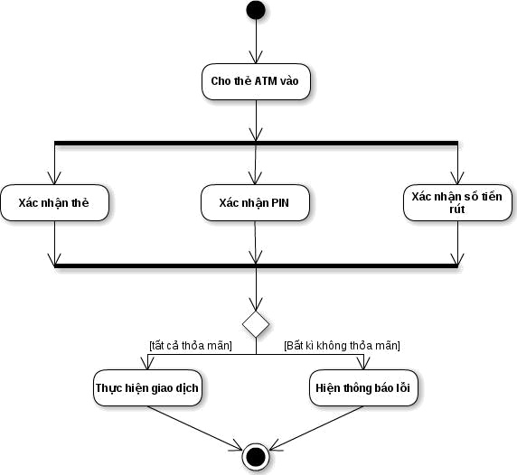

Như trên hình vẽ ta thấy có ba hoạt động cùng diễn ra là xác nhận thẻ, xác nhận mã số PIN và xác nhận số tiền rút.Chỉ khi sử dụng biểu đồ hoạt động mới có thể miêu tả được các hoạt động song song như vậy.

- VD2: Thêm một ví dụ nữa để chúng ta hiểu hơn về biểu đồ hoạt động với các hành động được phân làn.

Biểu đồ hoạt động thể hiện một qúa trình đặt hàng.
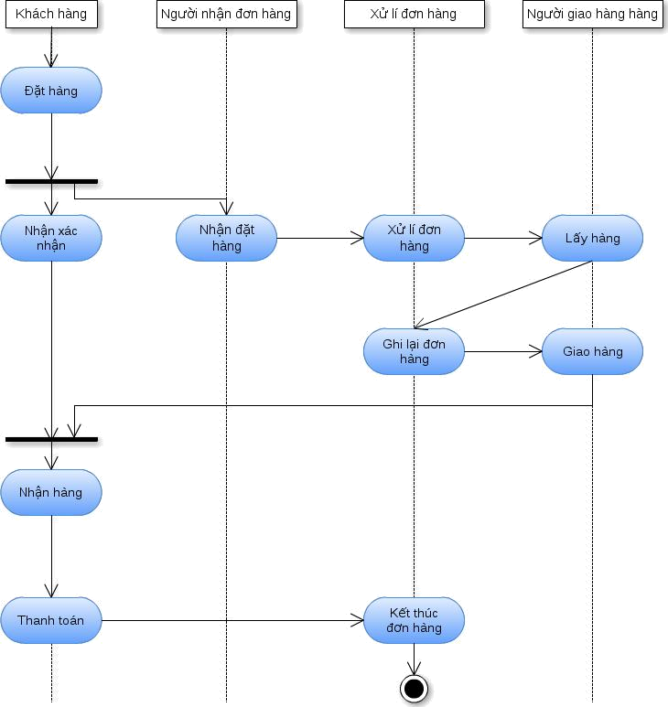

3.7 Biểu đồ thành phần

Biểu đồ thành phần (Component Diagram) là biểu đồ mô tả các thành phần và sự phụ thuộc của chúng trong hệ thống. Các thành phần của hệ thống có thể là: Thành phần mã nguồn, có ý nghĩa vào thời điểm dịch chương trình. Thông thường nó là tập các chương trình cài đặt các lớp. Trong C++, mỗi tệp .cpp và .h là một thành phần. Trước khi phát sinh mã chương trình, phải thực hiện ánh xạ từng tệp vào thành phần tương ứng, thông thường mỗi lớp được ánh xạ vào hai tệp (.cpp, và
.h).
Thành phần mã nhị phân là mã trình nhị phân được dịch từ mã chương trình nguồn. Nó có thể là tệp mã đích (.obj), tệp thư viện tĩnh (.lib) hay tệp thư viện động (.dll). Thành phần nhị phân được sử dụng để liên kết, hoặc để thực thi chương trình (đối với thư viện động).

Thành phần thực thi là tệp chương trình có thể thực thi được (các tệp .exe). Nó là kết quả của chương trình liên kết các thành phần nhị phân.

Với biểu đồ thành phần, người phát triển hệ thống thực hiện dịch, triển khai hệ thống sẽ biết thư viện mã trình nào tồn tại và những tệp có thể thực thi (.exe) khi dịch và liên kết thành công.

Giữa các thành phần chỉ có một loại quan hệ phụ thuộc được biểu diễn bằng đường mũi tên đứt nét. Kết nối phụ thuộc cho biết thành phần phụ thuộc phải dịch sau thành phần kia.

Nên tránh phụ thuộc vòng tròn trong biểu đồ thành phần.
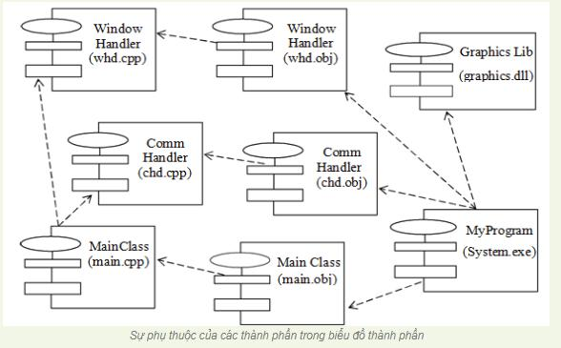

Biểu đồ thành phần mô tả sự phụ thuộc giữa các thành phần của hệ thống.
Sự phụ thuộc của các thành phần trong biểu đồ thành phần.Trong UML (và Rose)
có một số biểu tượng biểu diễn cho các thành phần, đó là:

Thành phần: biểu tượng thành phần (hình 1) được sử dụng để biểu diễn module chương trình có các giao diện. Trong đặc tả có xác định kiểu Stereotype (AciveX, Applet, DLL, exe, v.v.).

Đặc tả và thân chương trình con: biểu tượng thành phần cho đặc tả chương trình con hình 2b, và đặc tả dạng cài đặt của chương trình con hình 2c. Chương trình con không chứa các định nghĩa lớp.
Chương trình chính: biểu tượng thành phần (tệp) chứa điểm vào của chương trình chính hình 2d, ví dụ trong C/C++ đó là tệp chứa hàm main().

Đặc tả và thân của gói: đặc tả gói hình 2e là tệp header chứa thông tin về các hàm thành phần của lớp, ví dụ đặc gói trong C/C++ là tệp .h định nghĩa các hàm prototype. Biểu tượng cho thân gói hình 2f gồm mã các lệnh của các hàm thành phần của lớp chứa trong gói. Trong C/C++, thành phần này là tệp .cpp.

Đặc tả và nội dung nhiệm vụ: các biểu tượng này (hình 2g, 2h) biểu diễn cho phần đặc tả và nội dung của những nhiệm vụ độc lập.
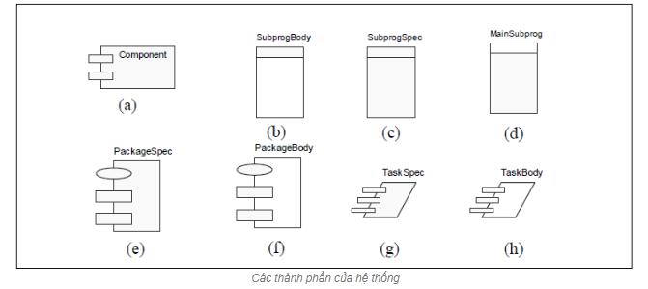

Tương tự như các phần tử khác trong UML, đối với các thành phần cũng có thể bổ sung một số đặc tả chi tiết:

- Stereotype: mẫu rập khuôn cho các biểu tượng sẽ được sử dụng để phân nhóm các thành phần. Nó có thể là một trong các lựa chọn: <none>, đặc tả chương trình con, chương trình chính, đặc tả gói, nội dung của gói, đặc tả nhiệm vụ, nội dung công việc, ActiveX, Applet, ứng dụng, v.v.

- Ngôn ngữ: Rose cho phép lựa chọn ngôn ngữ lập trình cho từng thành phần, như
C++, Java, Visual Basic, Oracle 8, v.v.

- Khai báo: phụ thuộc được gộp vào mã chương trình cho mỗi thành phần. Lệnh #include của C++ được xem như là lệnh khai báo.

- Lớp: trước khi phát sinh mã chương trình thì lớp phải được ánh xạ vào thành phần. Điều này báo cho Rose biết mã chương trình của lớp sẽ được ghi vào tệp nào. Có thể ánh xạ một hay nhiều lớp vào một thành phần.

Biểu đồ thành phần được xem như là tập các biểu tượng thành phần biểu diễn cho các thành phần vật lý trong một hệ thống. Ý tưởng cơ bản của biểu đồ thành phần là tạo ra cho những người thiết kế và phát triển hệ thống một bức tranh chung về các thành phần của hệ thống.
PHẦN CÂU HỎI

Hỏi: Khi tạo dựng mô hình, cần sử dụng các khái niệm của chính phạm vi vấn đề để mô hình dễ hiểu và dễ giao tiếp.

Đáp: Đúng

Hỏi: Các lớp chỉ thể hiện cấu trúc thông tin?

Đáp: sai, các lớp không phải chỉ thể hiện cấu trúc thông tin mà còn mô tả cả hành

vi.

Hỏi: Các khái niệm then chốt thường sẽ trở thành các lớp trong mô hình phân tích?

Đáp: Đúng

Hỏi: Thường các danh từ trong các lời phát biểu bài toán sẽ là ứng cử viên để chuyển thành lớp và đối tượng?

Đáp: Đúng

Hỏi: Quan hệ kết hợp (Association) giữa các lớp định nghĩa các mối liên quan có thể tồn tại giữa các đối tượng?

Đáp: Đúng, ví dụ một mối quan hệ kết hợp là một sự nối kết giữa các lớp, có nghĩa là sự nối kết giữa các đối tượng của các lớp này.

Hỏi: Kết tập biểu thị rằng quan hệ giữa các lớp dựa trên nền tảng của nguyên tắc "một tổng thể được tạo thành bởi các bộ phận"

Đáp: Đúng, nó được sử dụng khi chúng ta muốn tạo nên một thực thể mới bằng cách tập hợp các thực thể tồn tại với nhau

Hỏi: Khái quát hoá được sử dụng để tạo các lớp con?

Đáp: Sai, khái quát hoá là quá trình bắt đầu từ một lớp chuyên biệt và khiến nó ngày càng mang tính khái quát cao hơn (lớp cha)

Hỏi: Chuyên biệt hoá bổ sung thêm chi tiết và đặc tả cho lớp kết qủa?

Đáp: Đúng, chuyên biệt hoá là quá trình tinh chế một lớp thành những lớp chuyên biệt hơn (lớp con)

Hỏi: Một tác nhân (Actor) trong một Use Case luôn là một con người

Đáp: Sai, tác nhân là một người hoặc một vật nào đó tương tác với hệ thống.
Hỏi: Hệ thống khác cũng có thể đóng vai trò tác nhân trong một Use Case?

Đáp: Đúng

Hỏi: Mỗi hệ thống chỉ có một Use Case?

Đáp: Sai

Hỏi: Biểu đồ Use case mô tả chức năng hệ thống?

Đáp: Đúng

Hỏi: Thế nào là một vòng lặp?

Đáp: Một chuổi sự kiện có thể được nhắc đi, nhắc lại vô số lần được gọi là vòng lặp (loop).

Hỏi: Mô hình động chính là mô hình đối tượng cộng thêm phần ứng xử động của hệ thống

Đáp: Đúng

Hỏi: Các sự kiện độc lập cũng có thể là các sự kiện song song

Đáp: Đúng
Danh mục tài liệu tham khảo

[1] Mark Priestley ; Practical Object Oriented Design ưith UML; Mc Graw Hill;

2000

- Martin Fowler; UML Distilled: A Brief Guide tothe Standard Object Modeling Language; Addison Wesley; 2000

[3]Chantal Morley, Jean Hugues, Bernard Leblanc; UML pour l’analyse d’un système d’information; Dunod; 2002.

[4]Pascal Roques; UML par la pratique; Eyrolles; 2001.

[5]Michel Lai; Penser Objet avec UML et Java; Dunod; 2000.

[6] Muller P-A, Modélisation objet avec UML;Eyrolles; 1997.

[7]Huỳnh Văn Đức; Giáo trình nhập môn UML; Nhà xuất bản lao động xã hội; 2003.

- Đặng Văn Đức; Phân tích thiết kếhướng đối tượng bằng UML; Nhà xuất bản Giáo dục; 2002.

- Trang web về UML: http://www.uml.org/

